CORNELDER DE MOÇAMBIQUE
Manual de Utilização do CMS
Site institucional do Porto da Beira · Gestor de conteúdos
Versão do sistema: 2.31.0
Data: 29 de Outubro de 2026
Destinatários: administradores, editores e utilizadores de consulta e de Planeamento do CMS (Marketing / Direcção Comercial)

Índice

Se o índice aparecer vazio, clique nele com o botão direito e escolha “Actualizar campo”.

1. Introdução
O site do Porto da Beira tem duas partes:
- O site público (index.html): o que os visitantes vêem, em inglês e português.
- O gestor de conteúdos (CMS) (admin.html): onde a equipa edita textos, imagens, vídeos, documentos, menus e mensagens, e acompanha comentários e notícias, sem programar.
O conteúdo fica guardado no Supabase (base de dados, ficheiros, contas e funções) e o site está alojado na Vercel. O que for publicado no CMS aparece de imediato para todos os visitantes.

1.1 Endereços
O quê | Endereço
Site | https://port-of-beira.vercel.app (ou o domínio próprio, ex.: www.cornelder.co.mz)
CMS | o mesmo endereço com /admin no fim, ex.: https://port-of-beira.vercel.app/admin
Diagnóstico de vídeo | o endereço do site com ?diag=1 no fim

1.2 Níveis de acesso
Cada pessoa com acesso ao CMS tem um de quatro níveis. O nível é aplicado pela base de dados, não apenas pelo ecrã.
Nível | O que pode fazer
Administrador | Tudo: editar e publicar, mensagens, gerir utilizadores e cópias de segurança.
Editor | Editar e publicar o site, ler e gerir mensagens, tarefas, comentários e alertas.
Consulta | Só ver: Visão geral, Mensagens (ler e marcar como lida), Comentários nas redes, Alertas de notícias e tarefas. Não edita nem publica.
Planeamento | Só o Plano de atracação dos terminais que lhe foram atribuídos (TCG e/ou CT): importar, rever e publicar. Vê também A minha conta. No máximo 2 pessoas activas por terminal (ver 12.5).

1.3 Conceitos importantes
- Rascunho e publicação: tudo o que altera fica em rascunho. O site só muda quando clica em Publicar.
- Bilingue: quase todos os campos têm duas caixas, EN (inglês) e PT (português). Preencha as duas.
- Versão: o número aparece no fundo da barra lateral (ex.: “Versão 2.31.0”). Indique-o sempre que reportar um problema.
- Verificação em dois passos: além da palavra-passe, é pedido um código da app do telemóvel (ver 2.3).
- Histórico e cópias: cada publicação guarda a versão anterior, e a base de dados faz uma cópia de segurança completa todos os dias.

2. Acesso ao CMS
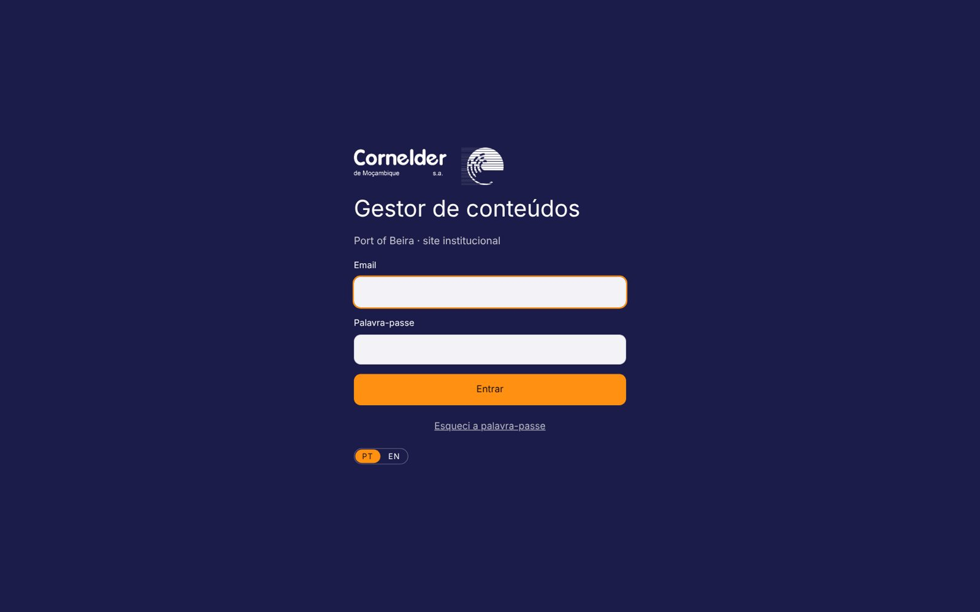
Ecrã de entrada do CMS

2.1 Entrar
- Abra o endereço do CMS (…/admin).
- Escreva o seu email e a palavra-passe e clique em Entrar.
- Depois de entrar aparece uma pequena animação (navio e pórtico) e abre a Visão geral.
- Se aparecer “Sem acesso”, o seu email não está na lista de utilizadores ou a conta está suspensa: fale com um administrador.

2.2 Primeira entrada: definir a sua palavra-passe
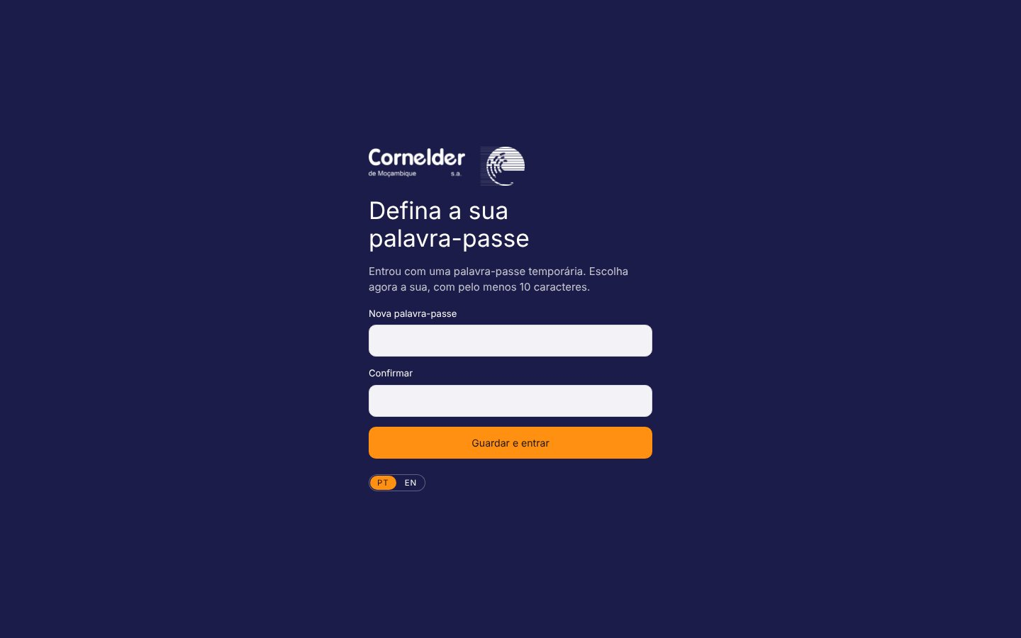
Definir a palavra-passe na primeira entrada
Quando um administrador cria a sua conta, recebe uma palavra-passe temporária. Na primeira entrada o CMS pede-lhe logo uma palavra-passe própria:
- Entre com o email e a palavra-passe temporária.
- Escreva a nova palavra-passe duas vezes (mínimo 10 caracteres; não pode começar por “cornelder”, “porto”, “beira”, “password” ou “12345678”).
- Clique em Guardar e entrar. A palavra-passe temporária deixa de funcionar.

2.3 Verificação em dois passos
Além da palavra-passe, o CMS pede um código de 6 algarismos gerado por uma app no telemóvel (Microsoft Authenticator, Google Authenticator ou outra app autenticadora). O código muda a cada 30 segundos. Assim, mesmo que alguém descubra a sua palavra-passe (por exemplo, num email falso), não consegue entrar sem o seu telemóvel.
- Administradores: obrigatória.
- Editores e Consulta: obrigatória quando um administrador liga Exigir a todos os utilizadores (ver 17.3). Também a podem activar por iniciativa própria.
- A regra é aplicada pela base de dados: sem o código, a conta não consegue ler nem alterar nada, mesmo fora do CMS.

Activar (primeira vez)
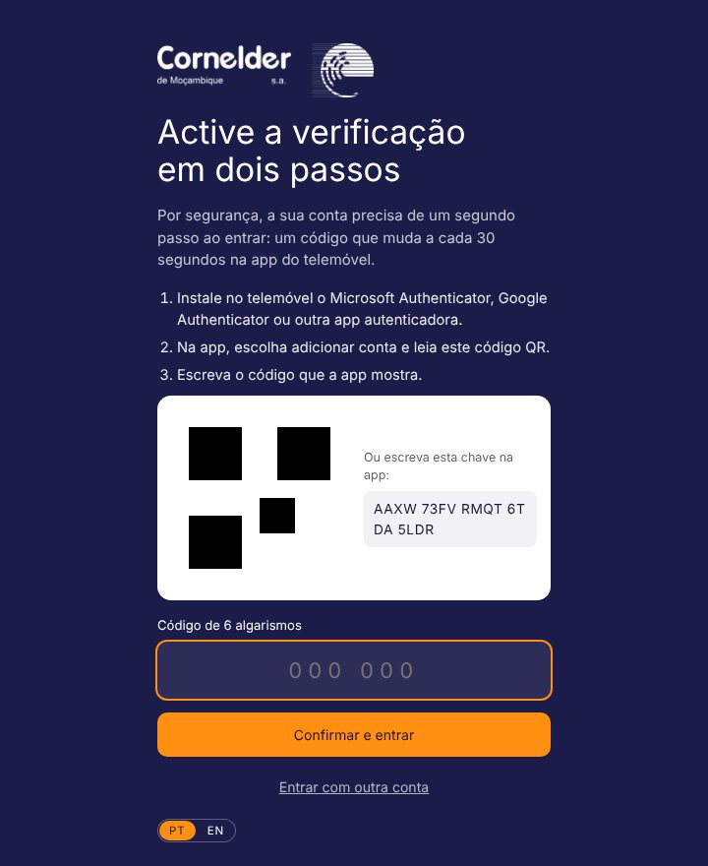
Activar a verificação em dois passos
- Instale no telemóvel uma app autenticadora (Microsoft Authenticator ou Google Authenticator, gratuitas).
- Depois de entrar com a palavra-passe, o CMS mostra um código QR. Na app, escolha adicionar conta e leia o código (ou escreva a chave mostrada ao lado).
- A app passa a mostrar Port of Beira CMS com um código de 6 algarismos. Escreva-o e clique em Confirmar e entrar.

Entrar no dia-a-dia
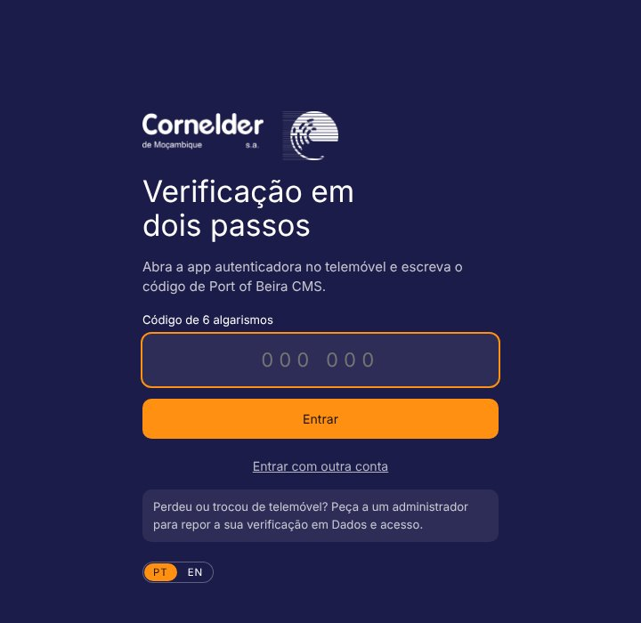
Código pedido ao entrar
- Escreva o email e a palavra-passe.
- Abra a app no telemóvel e escreva o código actual de Port of Beira CMS. Clique em Entrar.
Dica: Se o código for recusado, confirme que a hora do telemóvel está em automático. Se perder ou trocar de telemóvel, peça a outro administrador que clique em Repor 2 passos junto ao seu nome (ver 17.1); no acesso seguinte, volta a ler um código QR novo.
Importante: Deve haver sempre pelo menos dois administradores: um administrador não pode repor a sua própria verificação. Em último caso, a equipa técnica pode apagar o factor em Supabase → Authentication → Users → (utilizador) → MFA factors.

2.4 Esqueci a palavra-passe
- No ecrã de entrada, clique em Esqueci a palavra-passe, escreva o email e clique em Enviar link de recuperação.
- Abra o email e clique no link: o CMS abre o formulário Definir palavra-passe.
- Em alternativa, peça a um administrador uma Nova palavra-passe (ver 17.1).

2.5 Fim de sessão automático
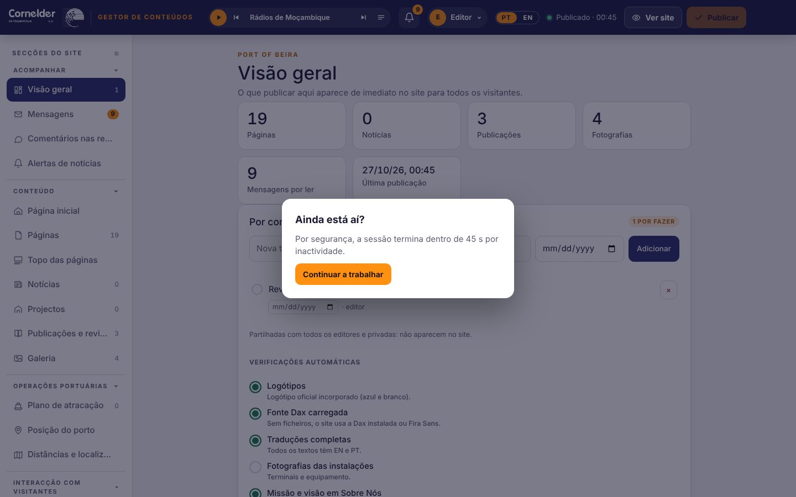
Aviso antes de terminar a sessão por inactividade
- Por segurança, a sessão termina sozinha depois de um período sem actividade (por defeito 30 minutos). O tempo define-se em Dados e acesso → Segurança (ver 17.3).
- Um minuto antes aparece o aviso “Ainda está aí?”. Clique em Continuar a trabalhar (ou mexa o rato / use o teclado) para manter a sessão.
- A actividade conta em todos os separadores abertos do CMS: trabalhar num separador mantém os outros activos.
- Se a sessão terminar com alterações por publicar, o rascunho fica guardado neste navegador. Ao entrar de novo, a Visão geral mostra um aviso com o botão Recuperar; clique para as voltar a pôr no rascunho e depois em Publicar.
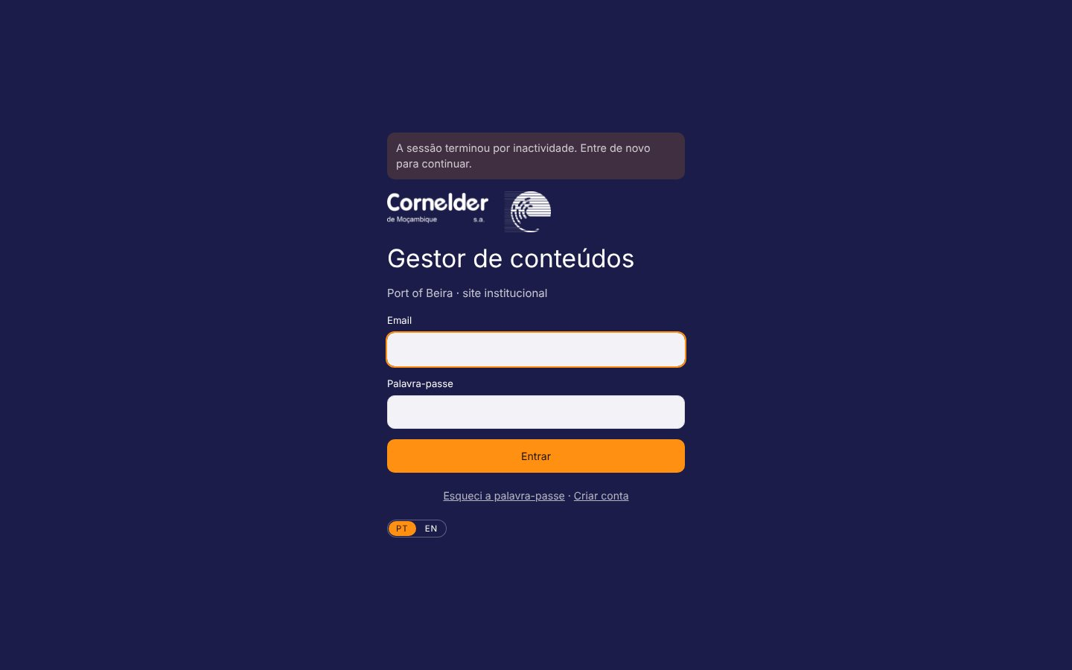
Ecrã de entrada depois do fim de sessão automático

2.6 Terminar sessão
Clique no seu nome no canto superior direito e escolha Terminar sessão. No mesmo menu pode Alterar o nome mostrado e abrir Dados e acesso.
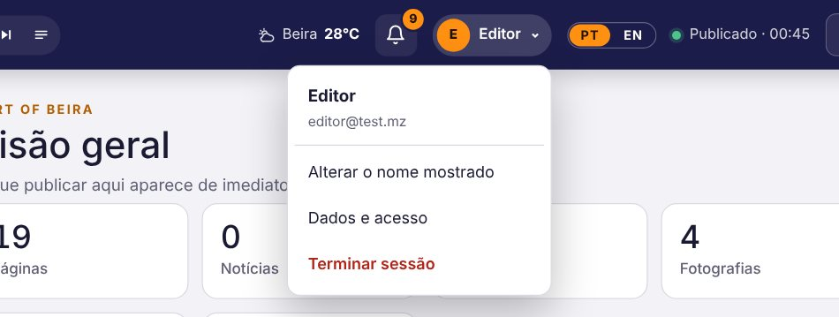
Menu do utilizador

3. A interface
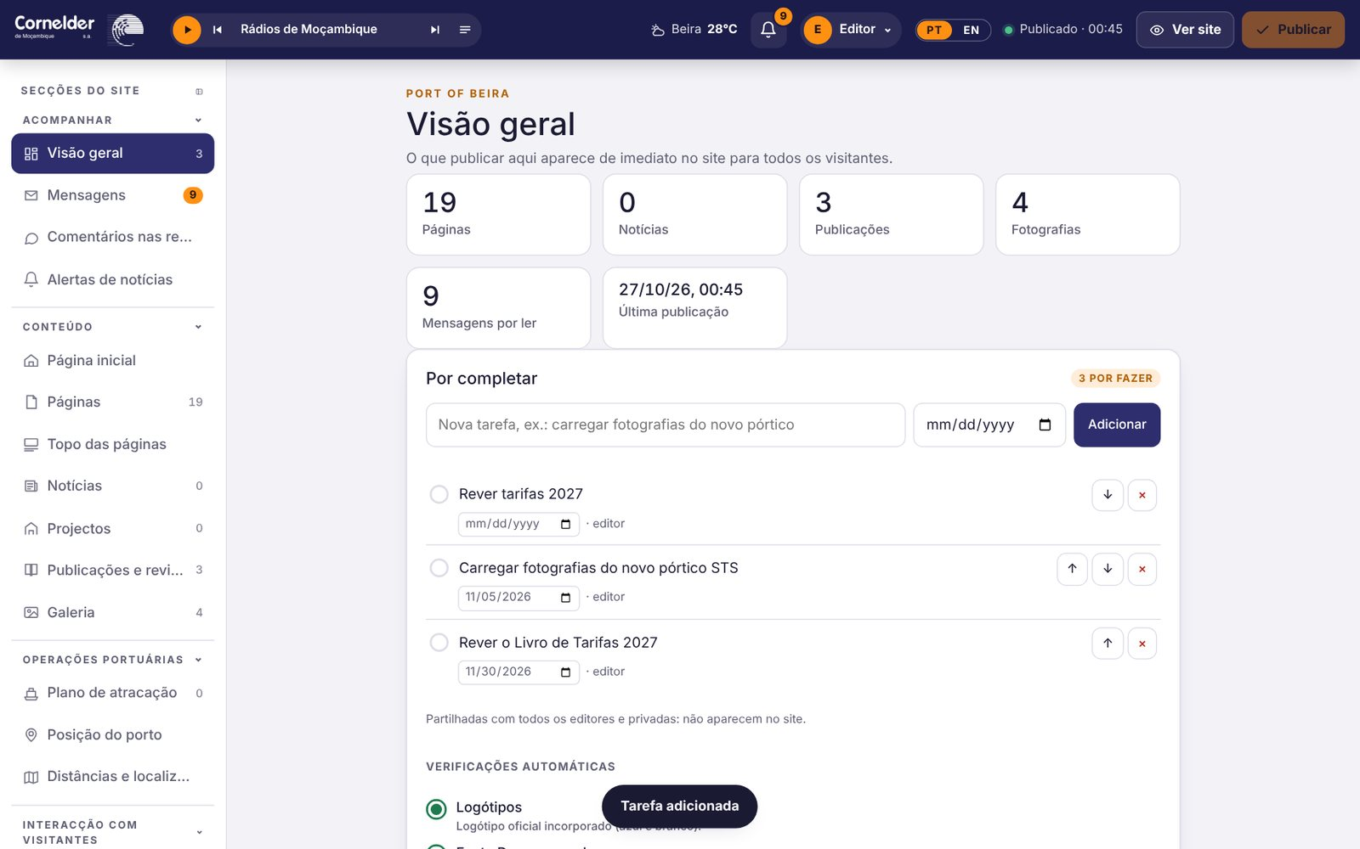
Visão geral do CMS

3.1 Barra de topo
Barra de topo
Elemento | Função
Rádio | Leitor de rádios de Moçambique: o botão laranja toca/pausa, as setas mudam de rádio, o ícone de lista abre a lista com pesquisa e volume. O nome da rádio desliza quando é comprido.
Temperatura | Tempo actual na Beira.
Sino | Mensagens novas do site. O CMS verifica a cada 15 minutos; o número laranja indica as não lidas. Clique para abrir Mensagens.
Nome do utilizador | Menu com o nome, email, Alterar o nome mostrado, Dados e acesso e Terminar sessão.
PT | EN | Muda o idioma do próprio CMS (não do site).
Estado | “Alterações por publicar” (laranja) ou “Publicado · hora” (verde).
Ver site / Descartar / Publicar | Abrir o site; voltar à última versão publicada; enviar o rascunho para o site.

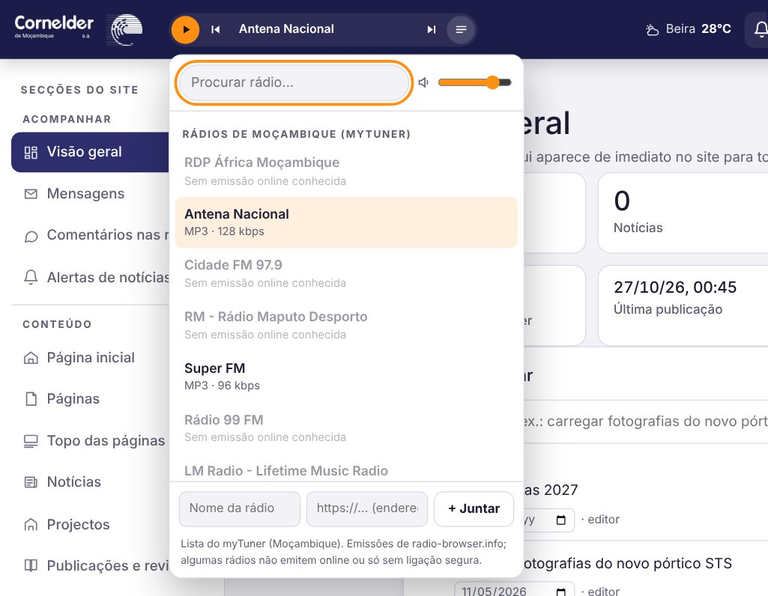
Lista de rádios
Dica: Algumas rádios da lista não emitem pela internet ou só emitem sem ligação segura: aparecem a cinzento com “Sem emissão online conhecida”. Pode acrescentar uma rádio própria no fundo da lista (nome e endereço https da emissão).

3.2 Barra lateral
As secções estão agrupadas. Clique no título de um grupo para o fechar ou abrir.
Grupo | Secções
Acompanhar | Visão geral, Mensagens, Comentários nas redes, Alertas de notícias
Conteúdo | Página inicial, Páginas, Topo das páginas, Notícias, Projectos, Publicações e revista, Galeria
Operações portuárias | Plano de atracação, Posição do porto, Distâncias e localização
Interacção com visitantes | Assistente virtual, Banner (pop-up), Contactos e rodapé
Aparência | Marca e fontes, Tipografia, Menus e redes, Textos do site
Sistema | Dados e acesso

Barra fixa ou recolhida
O botão no topo da barra lateral alterna entre barra fixa (com nomes) e barra recolhida (só ícones). Na barra recolhida, passe o rato por cima para a ver completa por instantes. A escolha fica guardada neste navegador.
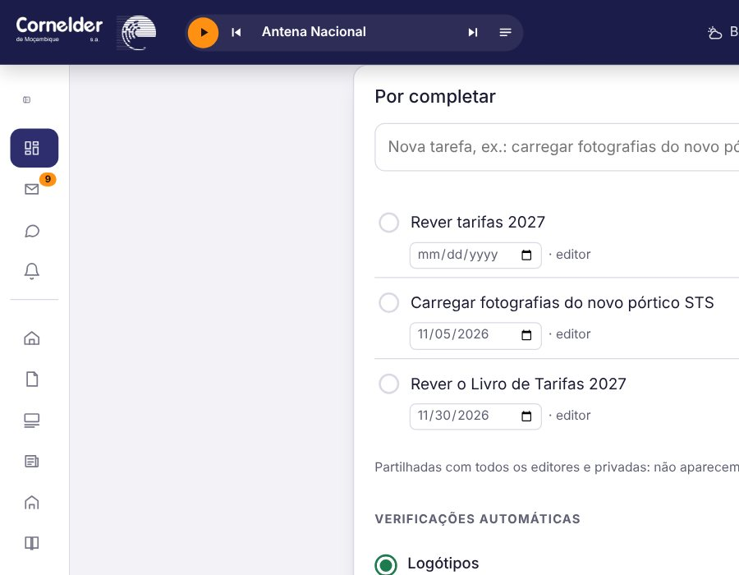
Barra lateral recolhida
Utilizadores com nível Consulta vêem apenas as secções que podem usar.

3.3 Visão geral e tarefas por completar
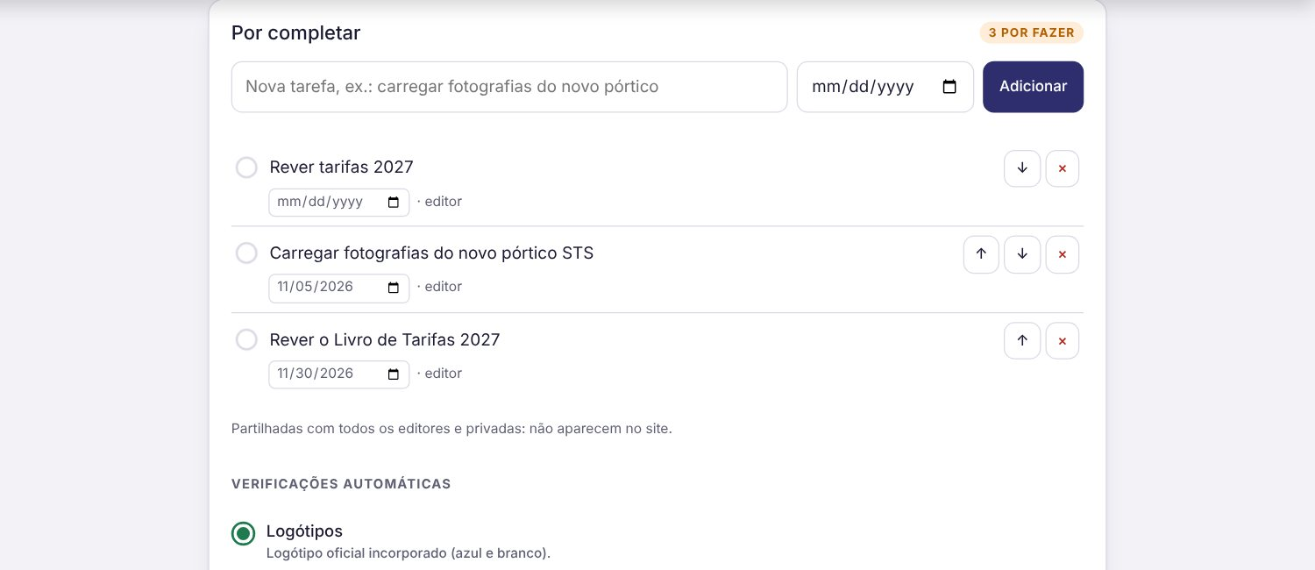
Lista “Por completar”
- Os números no topo resumem páginas, notícias, publicações, fotografias e mensagens por ler.
- Por completar: escreva uma tarefa, escolha uma data (opcional) e clique em Adicionar. Marque o círculo quando estiver feita; use as setas para ordenar e × para apagar.
- As tarefas são partilhadas por toda a equipa e ficam guardadas no Supabase; nunca aparecem no site.
- Por baixo, as Verificações automáticas indicam traduções em falta, logótipos, fontes e fotografias.

4. Fluxo de trabalho: editar e publicar
- Escolha a secção na barra lateral e faça as alterações (o estado passa a Alterações por publicar).
- Clique em Publicar. Aparece “Publicado no site” e o estado fica verde.
- Clique em Ver site para confirmar o resultado.
- Para desfazer antes de publicar, clique em Descartar.

4.1 Repor uma versão anterior
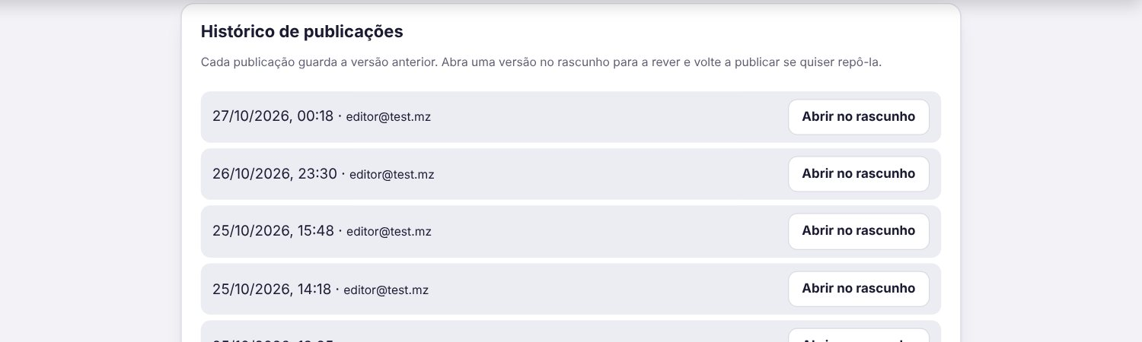
Histórico de publicações
- Vá a Dados e acesso → Histórico de publicações.
- Clique em Abrir no rascunho na versão pretendida.
- Reveja e clique em Publicar para a repor.
Dica: Se duas pessoas editarem ao mesmo tempo, vale a última publicação. Combine com os colegas antes de grandes alterações.

5. Páginas
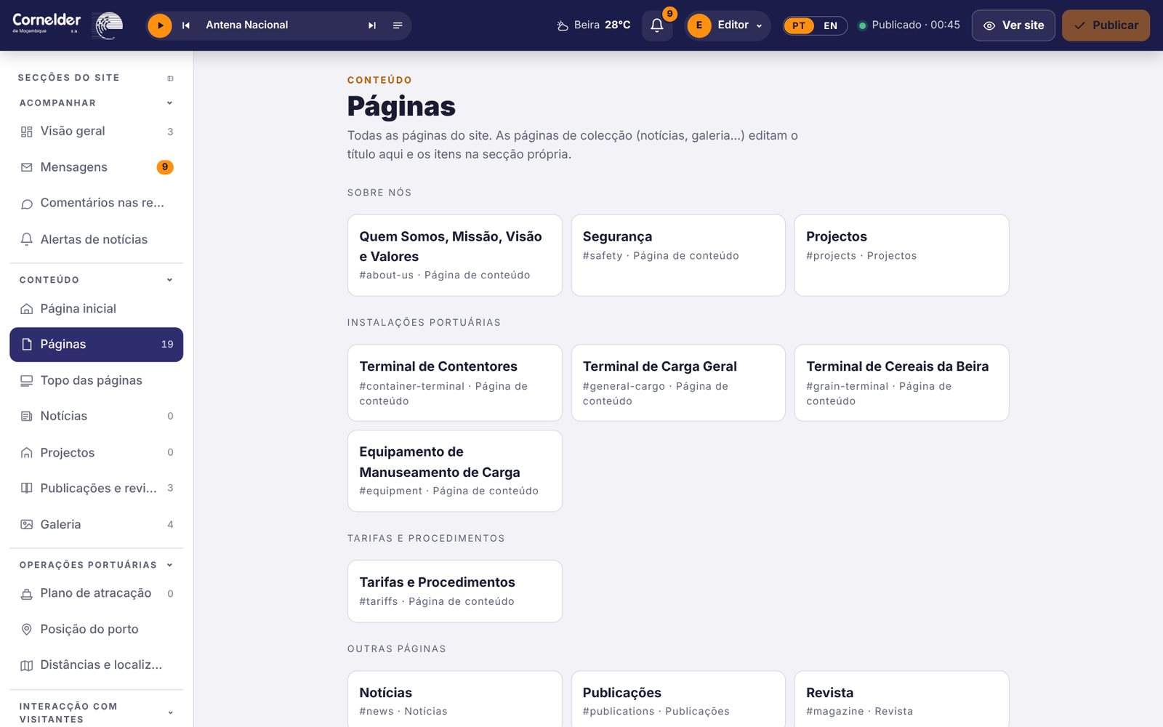
Lista de páginas
Em Páginas aparecem todas as páginas, agrupadas por secção. Clique numa página para a editar. No fim da lista pode criar uma página nova e depois acrescentá-la a um menu em Menus e redes.

5.1 Cabeçalho da página
- Título, Secção (migalhas), Etiqueta e Introdução aparecem no topo azul.
- Tipo de fundo: azul, imagem ou vídeo.
- Imagem para telemóvel (opcional): uma versão vertical/quadrada da imagem de topo (recomendado 780 × 744 px). Sem ela, o telemóvel recorta a imagem do computador.
- Ponto de foco: escolhe que parte da imagem fica sempre visível (centro, esquerda, direita, cima, baixo).

5.2 Cartão desta página
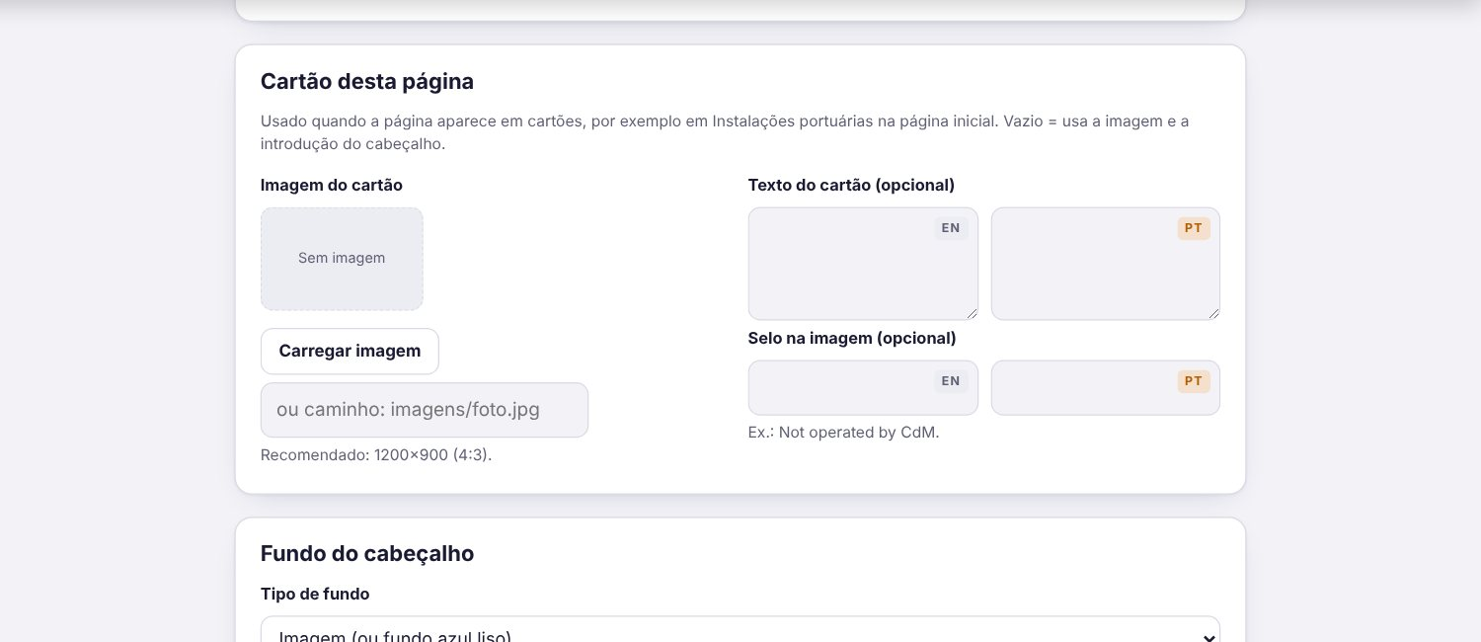
Cartão desta página
Todas as páginas têm a caixa Cartão desta página. É usada sempre que a página aparece como cartão, por exemplo em Instalações portuárias na página inicial.
- Imagem do cartão: proporção 16:11 (recomendado 1600 × 1100 px). Vazio = usa a imagem do topo.
- Texto do cartão: texto curto EN/PT. Vazio = usa a introdução da página.
- Selo na imagem (opcional): pequena etiqueta sobre a imagem, ex.: “Not operated by CdM”.

5.3 Editor de texto
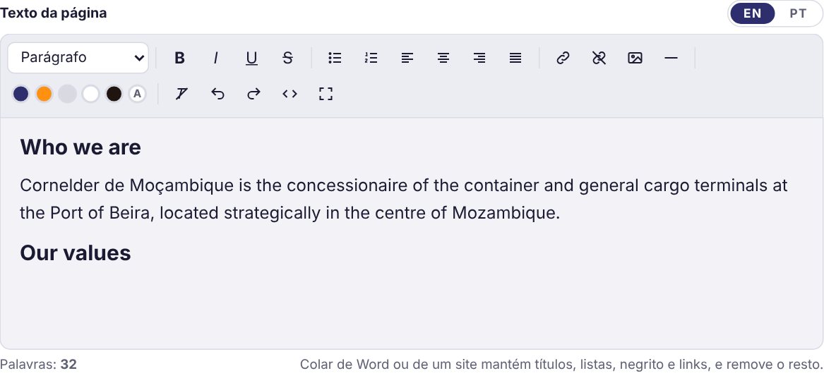
Editor de texto
- Barra de ferramentas: títulos, negrito, itálico, listas, citação, alinhamento, cores, links e imagens dentro do texto.
- Todos os textos das páginas usam o mesmo estilo (tamanho, espaçamento e alinhamento), seja qual for o tipo de conteúdo.
- Texto colado do Word ou de páginas web é limpo automaticamente: linhas vazias são retiradas e “títulos” muito compridos passam a parágrafos normais.

5.4 Números-chave, cartões, fotografias e documentos
- Números-chave: ícone, valor, unidade e legenda EN/PT, por baixo do cabeçalho.
- Cartões: em linhas de 4, com imagem (16:11), título, introdução e Saiba mais; ao clicar abre uma página do site ou um endereço (URL).
- Grelha de fotografias: até 9; com mais de 3 as imagens vão rodando. Cada uma tem legenda.
- Documentos e Secções de documentos (ex.: Tarifas e Procedimentos), ordenados pela data de publicação.
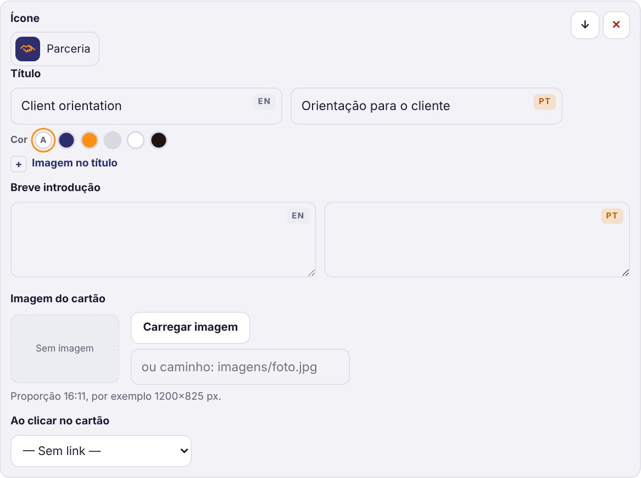
Edição de um cartão

6. Vídeos de topo
Cada página pode ter um fundo de vídeo no topo. Os ficheiros ficam na pasta videos/ do site (no GitHub), com o código da página e um número: hero01.mp4, hero02.mp4… (página inicial), tc01.mp4 (Terminal de Contentores), etc.

6.1 Detectar e configurar
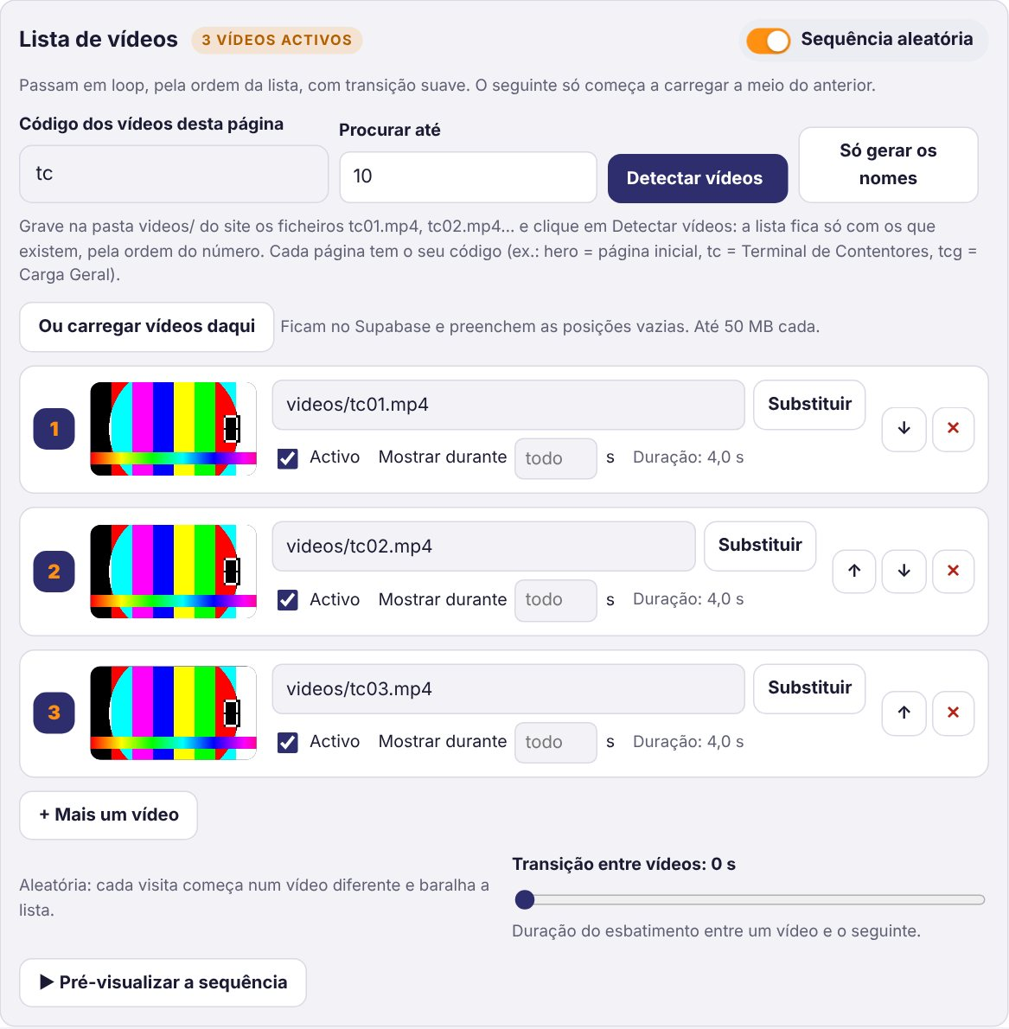
Lista de vídeos de uma página
- Confirme o Código dos vídeos desta página e clique em Detectar vídeos.
- Ligue Sequência aleatória para variar a ordem. Os vídeos tocam todos sem repetir antes de a lista recomeçar.
- Escolha uma Imagem de capa: aparece de imediato enquanto o vídeo carrega (já não há animação 3D).
- Clique em Publicar.

6.2 No site
- Os visitantes têm dois botões discretos no canto do topo: Pausa / Reproduzir e Vídeo seguinte.
- Se um vídeo falhar ao carregar, o site tenta de novo uma vez sem a cópia guardada pelo navegador e, se continuar a falhar, passa ao seguinte.
- Novos vídeos carregados no GitHub ficam disponíveis para todos em cerca de 10 minutos.
Item | Recomendação
Formato | MP4 (H.264), sem som, “faststart”
Resolução | 1920 × 1080 (horizontal)
Duração | 10 a 20 s (página inicial); 6 a 12 s (outras)
Tamanho | até 8 MB por vídeo (máximo 25 MB no GitHub)

Dica: Para ver porque é que um vídeo não toca, abra o site com ?diag=1 no fim do endereço e envie uma captura da caixa verde à equipa técnica.

7. Página inicial
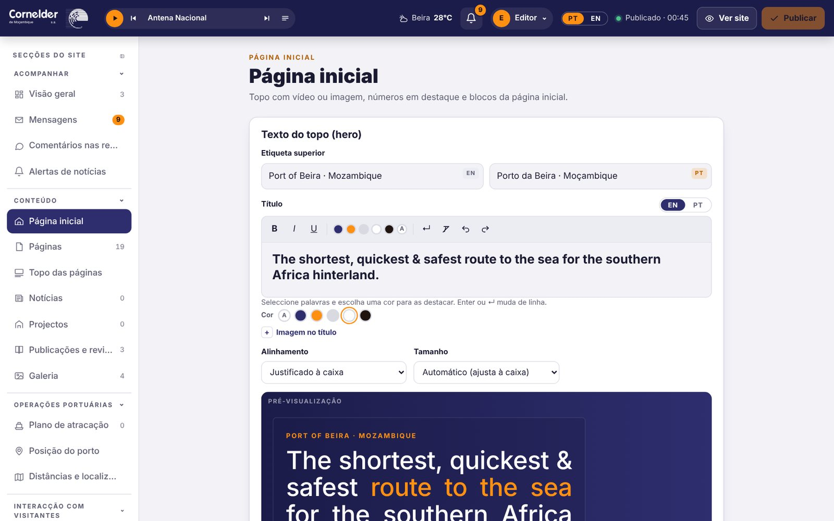
Secção Página inicial
- Título do topo: editável palavra a palavra (cor, quebras de linha, tamanho).
- Números (faixa azul): ícone, valor, unidade e legenda.
- Blocos: ligar/desligar Instalações portuárias, Distâncias, Localização e Notícias.
- Notícias: a página inicial mostra apenas as notícias marcadas como Destaque (até 5). Sem destaques, o bloco não aparece.

7.1 Instalações portuárias
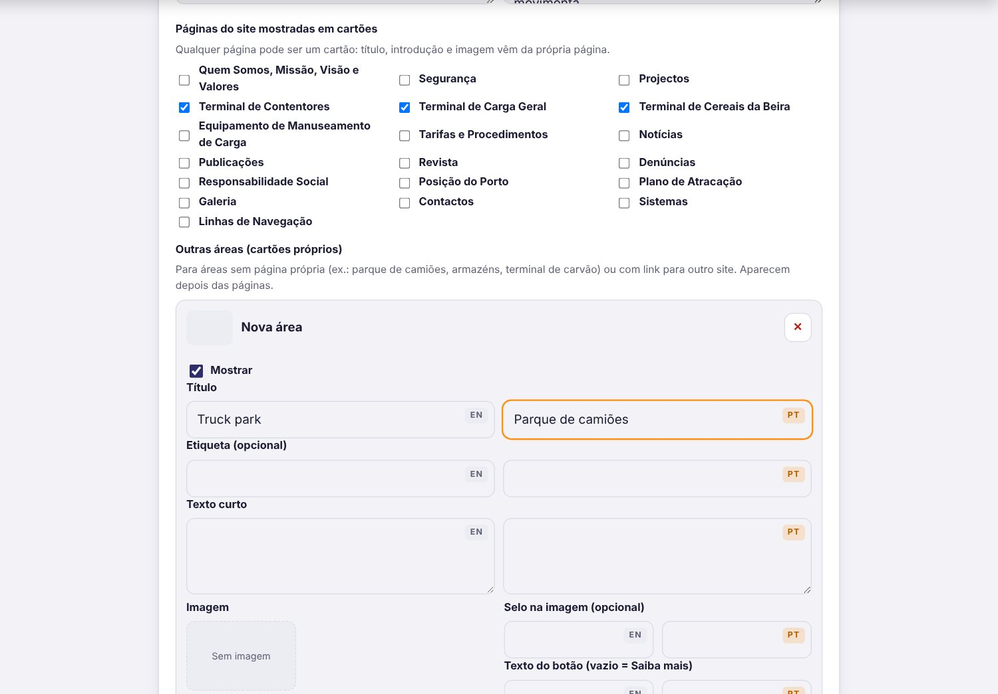
Páginas e outras áreas no bloco de instalações
- Páginas do site mostradas em cartões: marque qualquer página. O cartão usa o Cartão desta página (ver 5.2).
- Outras áreas (cartões próprios): para áreas sem página própria (ex.: parque de camiões, armazéns). Clique em + Área, preencha título, etiqueta, texto curto, imagem, selo e, se quiser, um link e o texto do botão.
- Use as setas para ordenar e Mostrar para esconder sem apagar.

8. Notícias, projectos e publicações
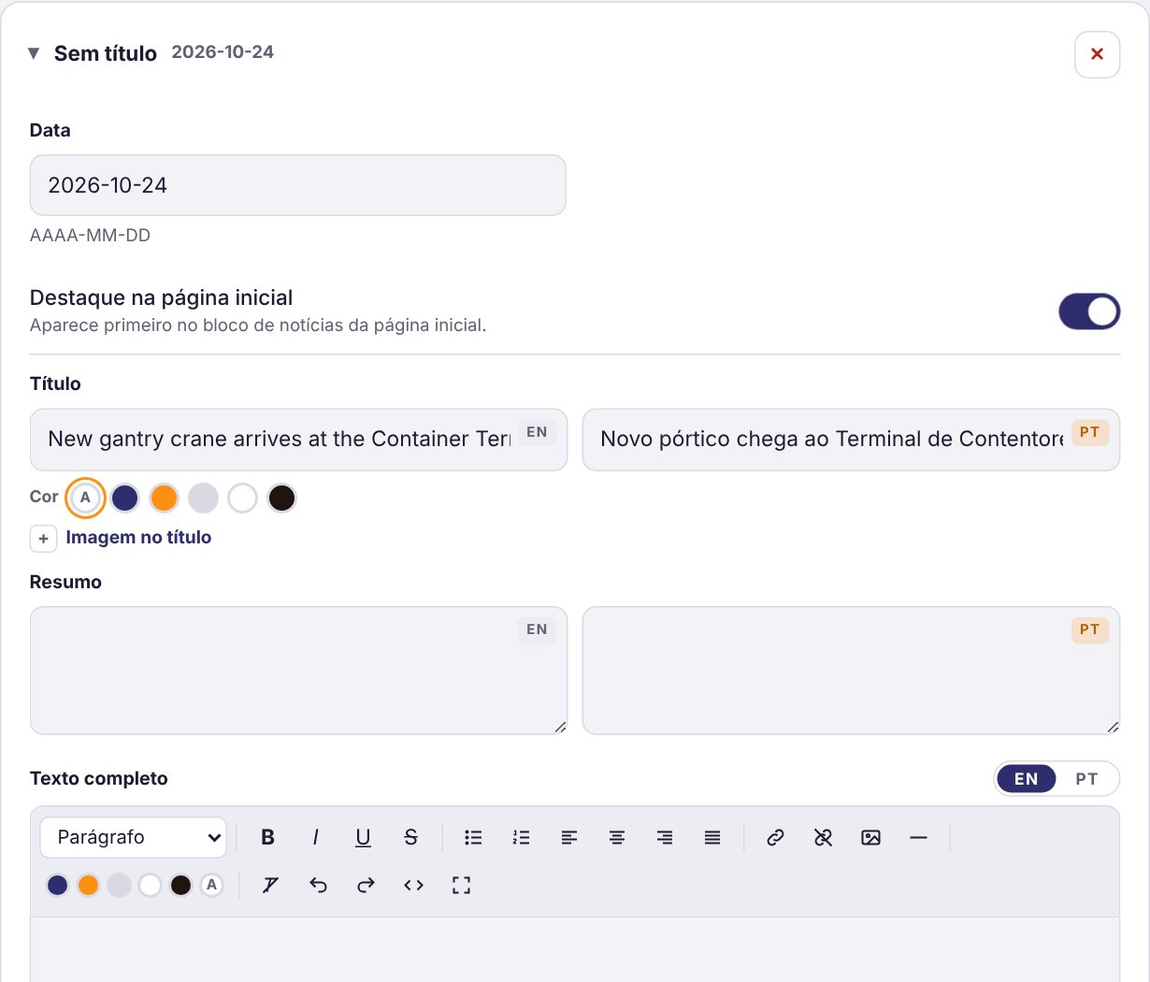
Edição de uma notícia
- Em Notícias, clique em + Nova notícia.
- Preencha Data, Título, Resumo e Texto completo.
- Ligue Destaque na página inicial se a quiser na página inicial.
- Carregue a Imagem principal e, se necessário, Documentos anexos, e clique em Publicar.
Projectos funcionam da mesma forma (com Estado). Em Publicações e revista, cada item tem tipo, título, ano, resumo, PDF e capa (3:4).
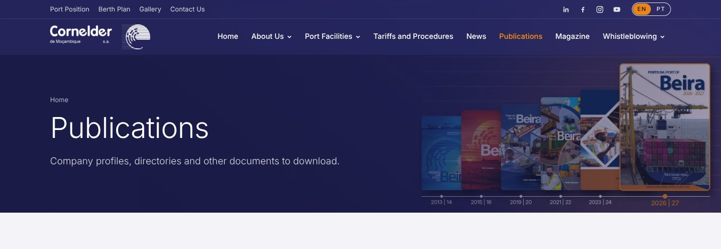
Topo da página Publicações com a imagem das capas

9. Galeria de fotografias
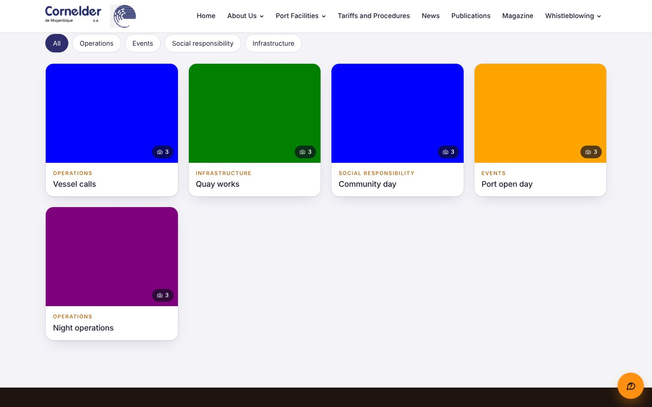
Galeria no site: colecções com filtros
A galeria está organizada em colecções (álbuns): no computador aparecem 4 por linha, no telemóvel 2. Cada cartão tem capa, título e número de fotografias. Ao clicar, abre a colecção; ao clicar numa fotografia, abre a visualização ampliada com legenda, setas, teclado (setas e Esc) e deslizar no telemóvel.
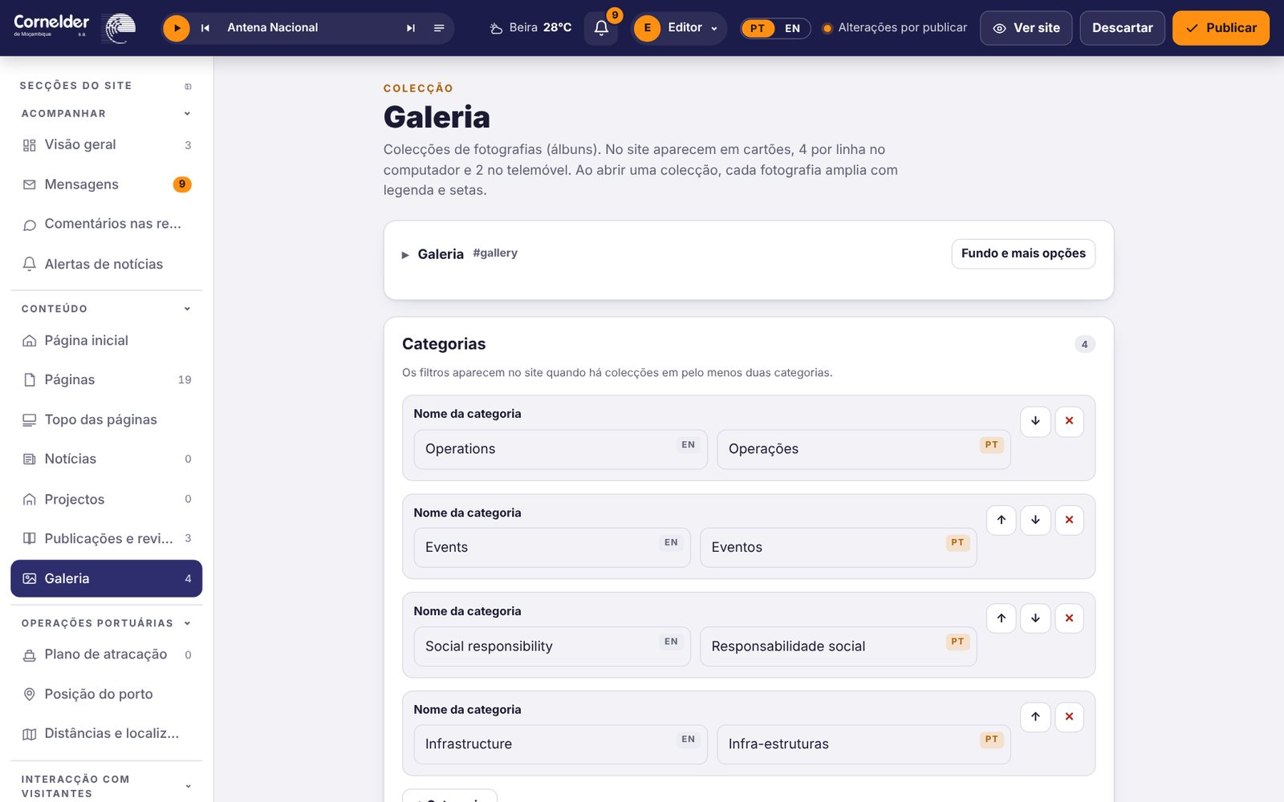
Galeria no CMS
- Em Categorias, crie as categorias dos filtros (ex.: Operações, Eventos). Os filtros só aparecem no site quando há colecções em pelo menos duas categorias.
- Clique em + Colecção: título EN/PT, categoria, data, descrição e capa (vazio = primeira fotografia).
- Carregue as fotografias (pode escolher várias de uma vez) e escreva as legendas.
- Use as setas para ordenar colecções e fotografias e clique em Publicar.

10. Menus, redes sociais e temperatura
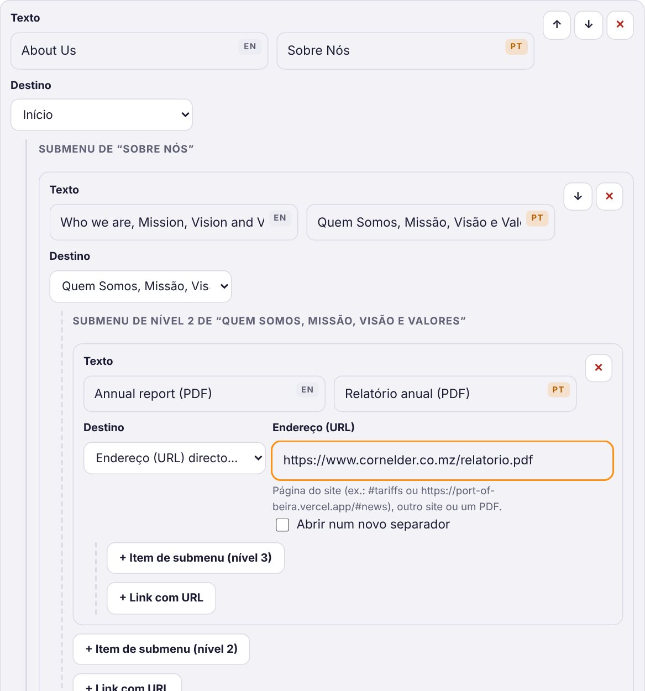
Menu com submenus e link URL
- Menu principal: cada item pode ter submenus até 4 níveis; + Link com URL aponta para outro site, um PDF ou uma secção (ex.: #tariffs).
- Abrir num novo separador: para sites externos e PDFs.
- Barra superior, Rodapé e Redes sociais (ícone automático).
- Temperatura da Beira: pode desligá-la ou mudar a cidade e as coordenadas.

11. Distâncias e localização
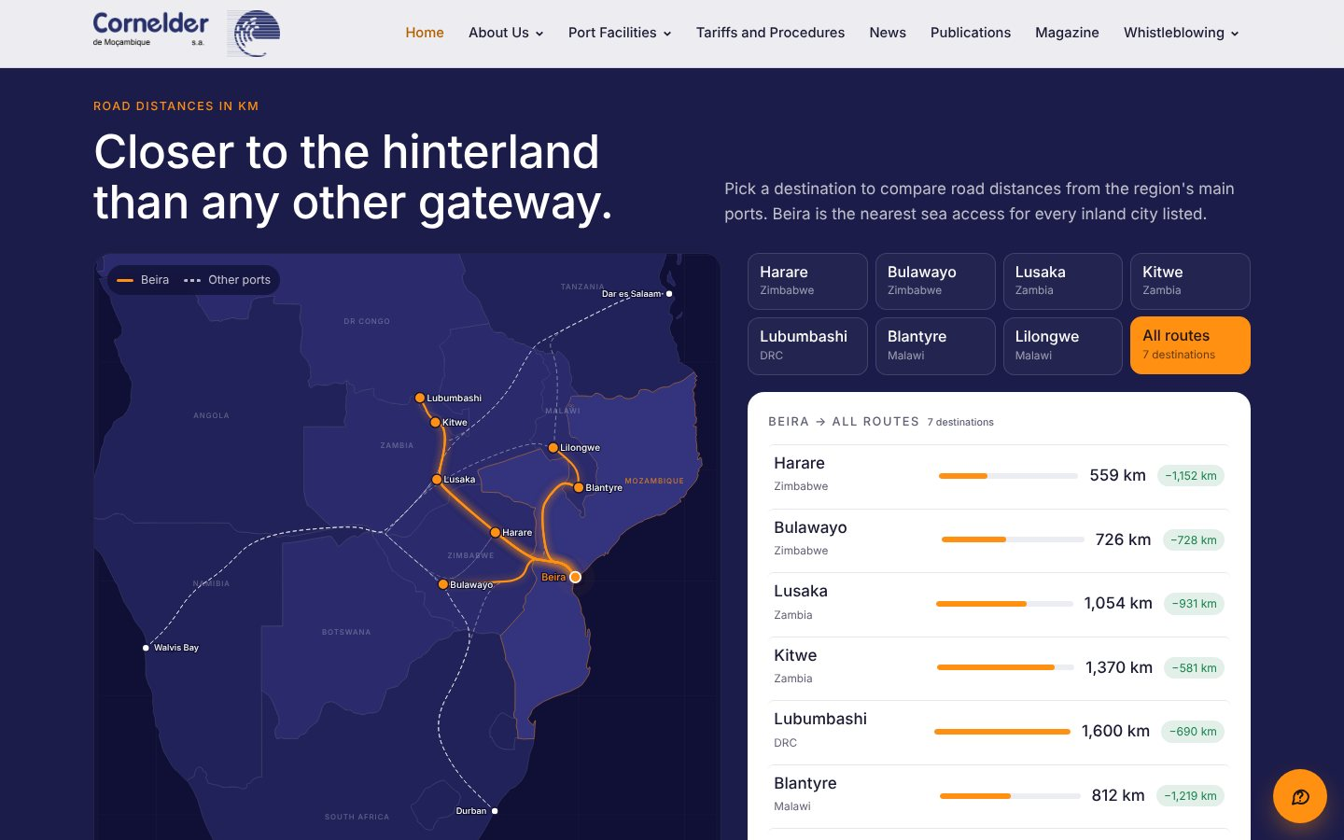
Botão “Todas as rotas” no mapa
- Tabela (km): cidades e portos com coordenadas; o primeiro porto é a Beira.
- No site, o visitante escolhe um destino ou clica em Todas as rotas para ver todas as ligações em simultâneo, com a lista de distâncias e a vantagem da Beira.
- Fundo da secção: cor e opacidade. Localização: texto, mercados servidos e link do mapa.

12. Plano de atracação
Em Operações portuárias → Plano de atracação, o CMS transforma o PDF do plano partilhado pela planificação numa página interactiva no site, para os dois terminais: Terminal de Carga Geral (TCG) e Terminal de Contentores (CT).
O trabalho tem sempre três passos: importar o PDF → rever os navios → Publicar. Podem fazê-lo administradores, editores e o nível Planeamento (só nos seus terminais).

12.1 Importar o plano (PDF)
- Abra Operações portuárias → Plano de atracação e desça até Planos interactivos.
- Clique em Importar plano (PDF)… e escolha o PDF recebido: o TCG Berth Plan ou o Berth Plan – CT.
- O CMS lê o PDF no próprio navegador e reconhece o terminal. O plano desse terminal é substituído por completo, incluindo correcções feitas antes no CMS. O outro terminal não muda.
- O PDF original fica guardado no armazenamento, para o botão *Plano original* do site.
- Reveja os avisos (12.2) e clique em Publicar. Nada vai para o site antes disso.
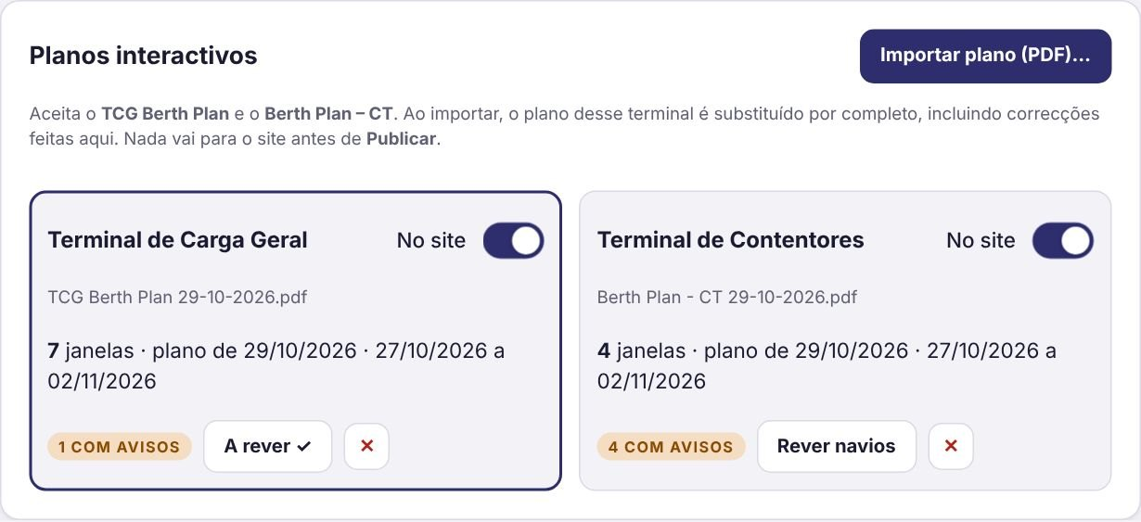
Planos interactivos: um cartão por terminal
Cada terminal tem um cartão com:
- Ficheiro importado, número de janelas de atracação, data do plano e período coberto.
- No site: liga ou desliga o plano interactivo sem o apagar. Desligado, a página mostra os PDF e a tabela simples.
- N com avisos: quantos navios têm pontos a rever. Rever navios abre a lista desse terminal; A rever ✓ indica a lista aberta.
- ✕ (Remover plano): apaga o plano desse terminal. A página volta aos PDF e à tabela simples, na secção recolhida *Documentos PDF e tabela simples*.
Atenção: A leitura depende do formato actual dos PDF (TCG: colunas Quay 6 a 10, uma linha por dia, blocos coloridos; CT: eixo dos cabeços). Se a planificação mudar o modelo do Excel, a importação pode falhar ou ler mal os campos: avise a equipa técnica.

12.2 Rever navios e avisos
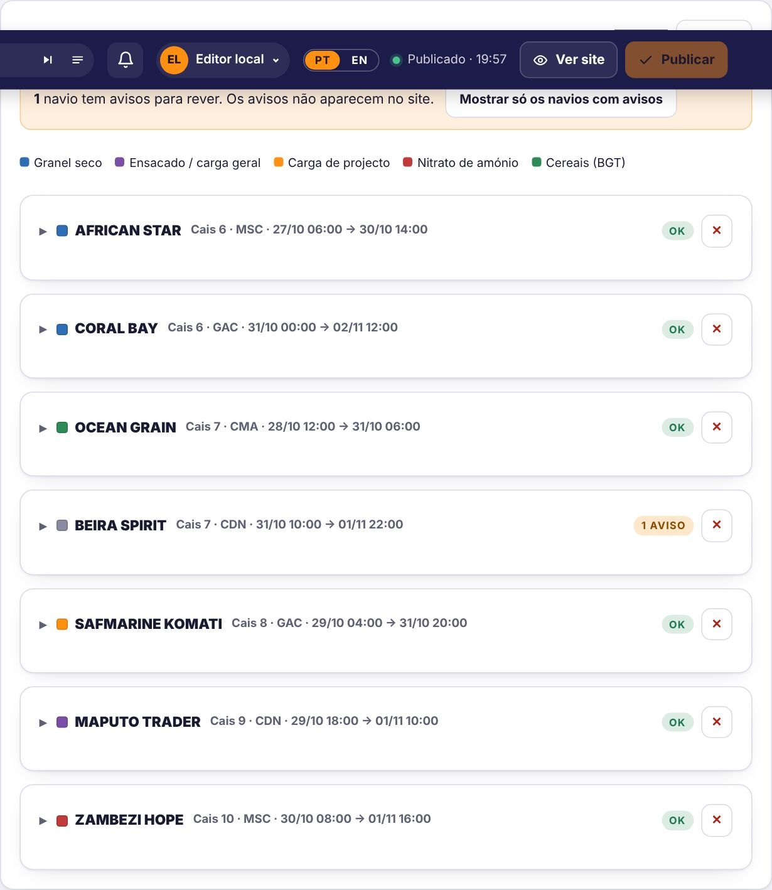
Lista de navios do Terminal de Carga Geral, com filtro por cais e avisos
- Os navios aparecem por cais (TCG) ou por cabeços (CT), com a cor do tipo de carga ou do próprio plano.
- OK quer dizer sem avisos; 1 AVISO, 2 AVISOS… indicam o que rever. Use Mostrar só os navios com avisos para trabalhar mais depressa.
- Clique no nome do navio para abrir a ficha e corrigir qualquer campo. + Navio acrescenta uma janela à mão; ✕ apaga uma janela.
- Os avisos só aparecem no CMS. O site nunca os mostra.
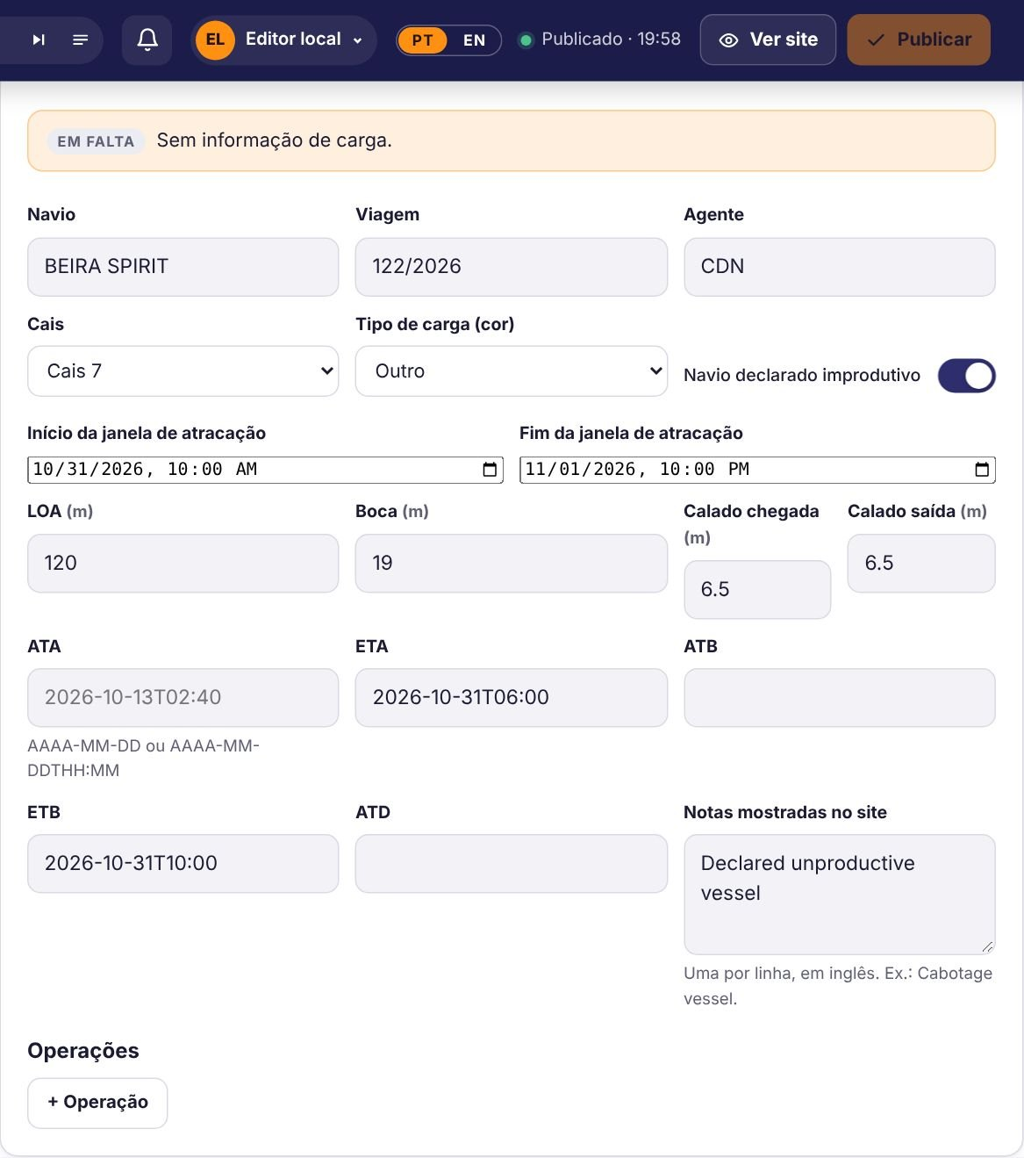
Ficha de um navio do TCG, com o aviso no topo
Terminal | Campos da ficha | Avisos que o CMS mostra
Carga Geral (TCG) | Navio, viagem, agente, cais, tipo de carga, navio improdutivo, início e fim da janela, LOA, boca, calados, ATA/ETA/ATB/ETB, operações (descarga/embarque, mercadoria, toneladas, peças, porões, estiva, recebedor ou carregador, porto). | Porões que não somam o total; nome, agente ou carga em falta; viagens repetidas; sobreposições no mesmo cais; valores pouco prováveis.
Contentores (CT) | Navio, viagem, serviço, código, cabeços, cor do bloco, LOA, boca, calados, ETA/ATA/ETB/ATB/ETC/ETD, descarga e embarque (20'/40', cheios e vazios), booking, desembaraço, janelas de trânsito directo e indirecto, porto anterior, notas. | Cabeços em falta ou estimados; parcelas de contentores que não somam o total; navio sem carga; viagens repetidas; navios nos mesmos cabeços à mesma hora.

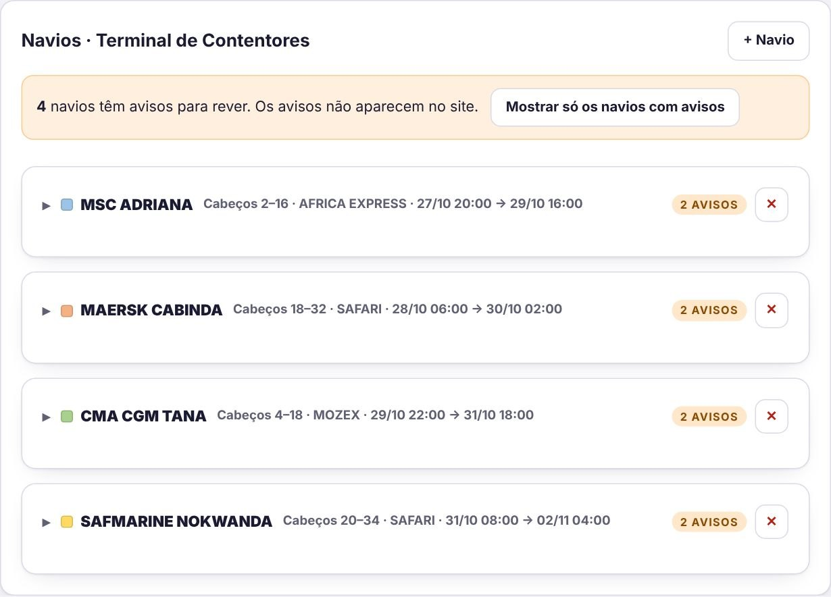
Lista de navios do Terminal de Contentores
Nota: O Terminal de Contentores tem os cais 2, 3, 4 e 5. Para os mostrar na linha do tempo à altura certa, indique os cabeços de cada cais em Cais e fotografias dos terminais (ver 12.6).

12.3 O plano no site
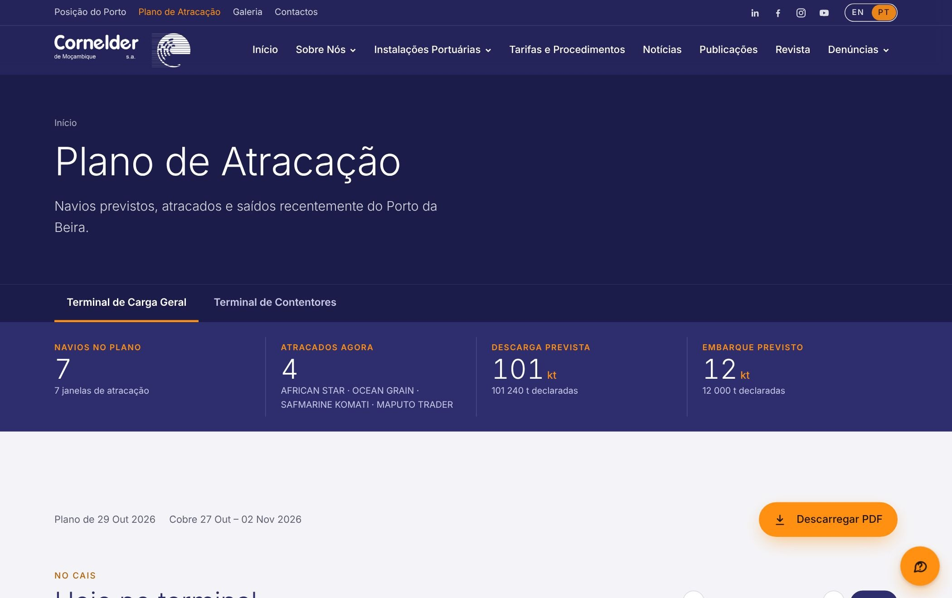
Topo da página: separadores dos terminais e números do plano
- Separadores Carga Geral / Contentores: o site lembra o último escolhido pelo visitante.
- Números do plano: navios no plano, atracados agora, descarga e embarque previstos (toneladas no TCG; unidades e TEU no CT).
- Hoje no terminal: em cada cais, o navio atracado (com o progresso da janela) e o seguinte. As setas avançam ou recuam um dia; Agora volta a hoje.
- Marés: curva do dia com preia-mar e baixa-mar, tiradas do próprio plano. No CT os valores vêm como impressos no plano e ficam cerca de 8 m acima dos do TCG; confirmar a referência com a planificação.
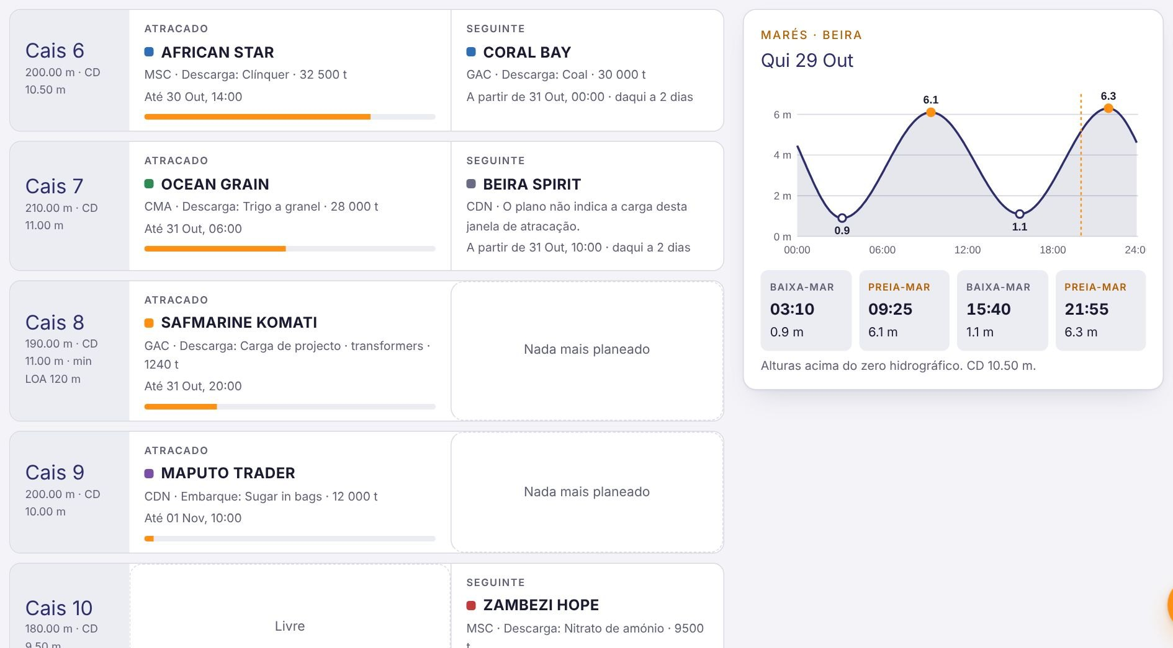
Hoje no terminal e marés (Terminal de Carga Geral)
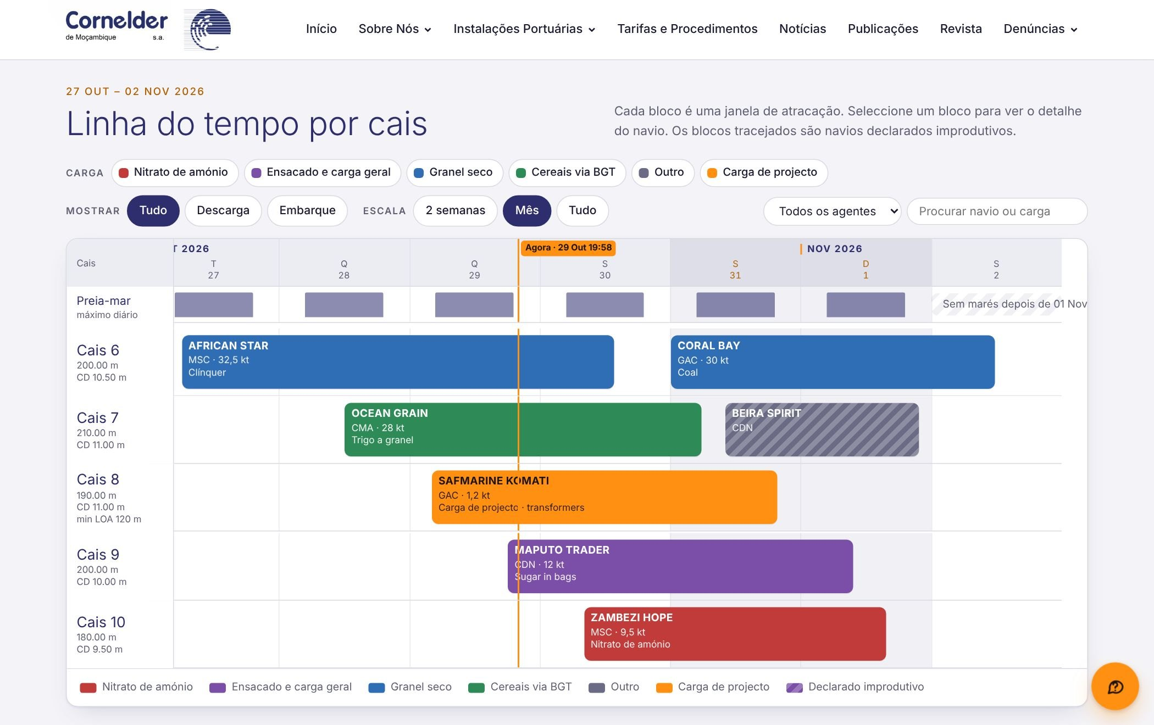
Linha do tempo por cais, com filtros e a marca de Agora
- Linha do tempo: cada bloco é uma janela de atracação. Filtros por tipo de carga, Descarga / Embarque, escala (2 semanas, Mês, Tudo), agente e pesquisa. Os blocos tracejados são navios declarados improdutivos.
- Detalhe do navio: ao clicar num bloco, abre a ficha com dimensões face ao cais, datas, operações e o botão PDF do navio.
- Navios no plano: lista ordenável por cais, navio, janela ou estado (Atracado, Seguinte no cais, Saído).
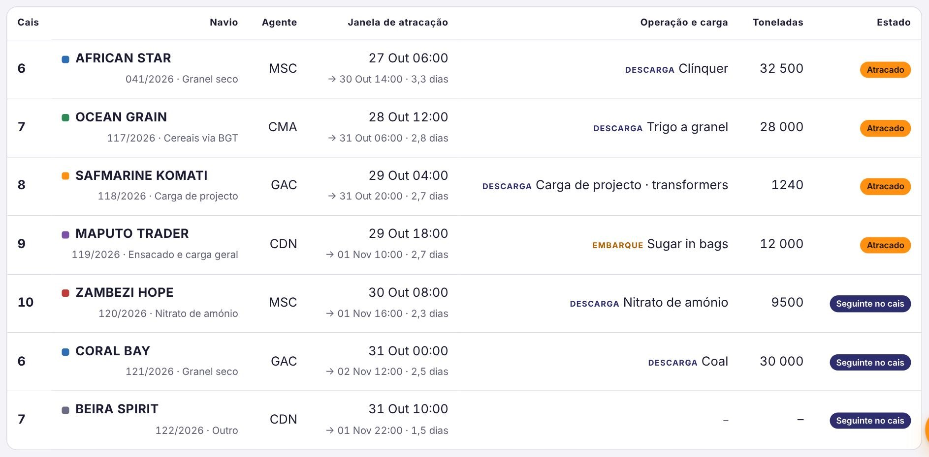
Lista de navios no plano
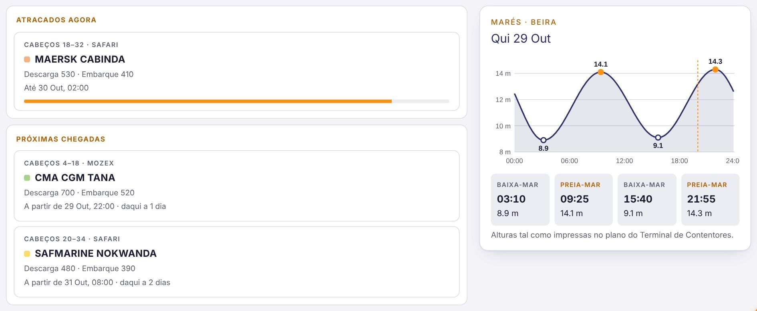
Terminal de Contentores: atracados agora, próximas chegadas e marés

12.4 Descarregar o plano em PDF
- Descarregar PDF (no topo de cada terminal): plano completo em A4 horizontal, com cabeçalho CdM, números, linha do tempo e lista de navios. Sai sempre completo, sem os filtros da página.
- PDF do navio (na ficha de cada navio): ficha em A4 vertical com dimensões, datas e operações.
- Plano original (PDF): o ficheiro recebido da planificação, com o sufixo *_original*.
- O PDF sai na língua do site (EN ou PT). O nome do ficheiro identifica porto, plano, terminal, navio e data, por exemplo *Porto-da-Beira_Plano-de-Atracacao_Terminal-de-Carga-Geral_2026-10-28.pdf*.

12.5 Nível Planeamento
O nível Planeamento é para as pessoas que actualizam os planos diários e não devem mexer no resto do site.
- No CMS vê só Operações portuárias → Plano de atracação e A minha conta (sessão, palavra-passe e verificação em dois passos).
- Cada pessoa tem o TCG, o CT ou os dois. Só importa, revê e publica o plano desses terminais. Um PDF de outro terminal é recusado com a mensagem *Este PDF é do plano do … O seu acesso é só para …*.
- Ao Publicar, o CMS envia só o plano dos seus terminais, sobre a versão publicada mais recente. O resto do site fica como está, mesmo que um editor esteja a trabalhar ao mesmo tempo.
- No máximo 2 pessoas activas por terminal. Suspender uma pessoa liberta o lugar.
- As regras estão na base de dados: mesmo fora do CMS, uma conta de Planeamento não altera outras partes do site, não carrega ficheiros que não sejam PDF e não lê mensagens nem a lista de utilizadores.
- A verificação em dois passos segue a regra Exigir a todos os utilizadores (ver 17.3).
- Para criar a conta, ver 17.1.

12.6 Cais e fotografias dos terminais
Em Plano de atracação → Cais e fotografias dos terminais (administradores e editores) pode juntar uma fotografia real, horizontal, de cada terminal. No site, cada cais mostra a sua faixa da fotografia atrás do nome, ao lado da linha do tempo (no Terminal de Contentores, o cais ocupa a coluna “Ao longo do cais”); a lupa abre a fotografia inteira com os cais marcados.
- Abra Cais e fotografias dos terminais e, no terminal pretendido, clique em Carregar imagem. Use uma fotografia aérea horizontal com todos os cais à vista, da esquerda para a direita (1920 × 1080 px, JPG).
- Os cais seguem de baixo para cima na fotografia. Em cada cais, arraste para cima ou para baixo a linha ▲ início (onde o cais começa, em baixo) e a linha ▼ fim (onde acaba, em cima). Pode também escrever as posições na tabela, em % da altura da fotografia, a contar de baixo. Dividir em partes iguais repõe as marcas.
- No Terminal de Contentores, preencha os cabeços de cada cais (cais 2 a 5: do cabeço … ao cabeço …). Com eles, cada cais aparece no site à altura certa da linha do tempo; sem eles, o site divide os cabeços do plano em quatro partes iguais.
- Clique em Publicar.
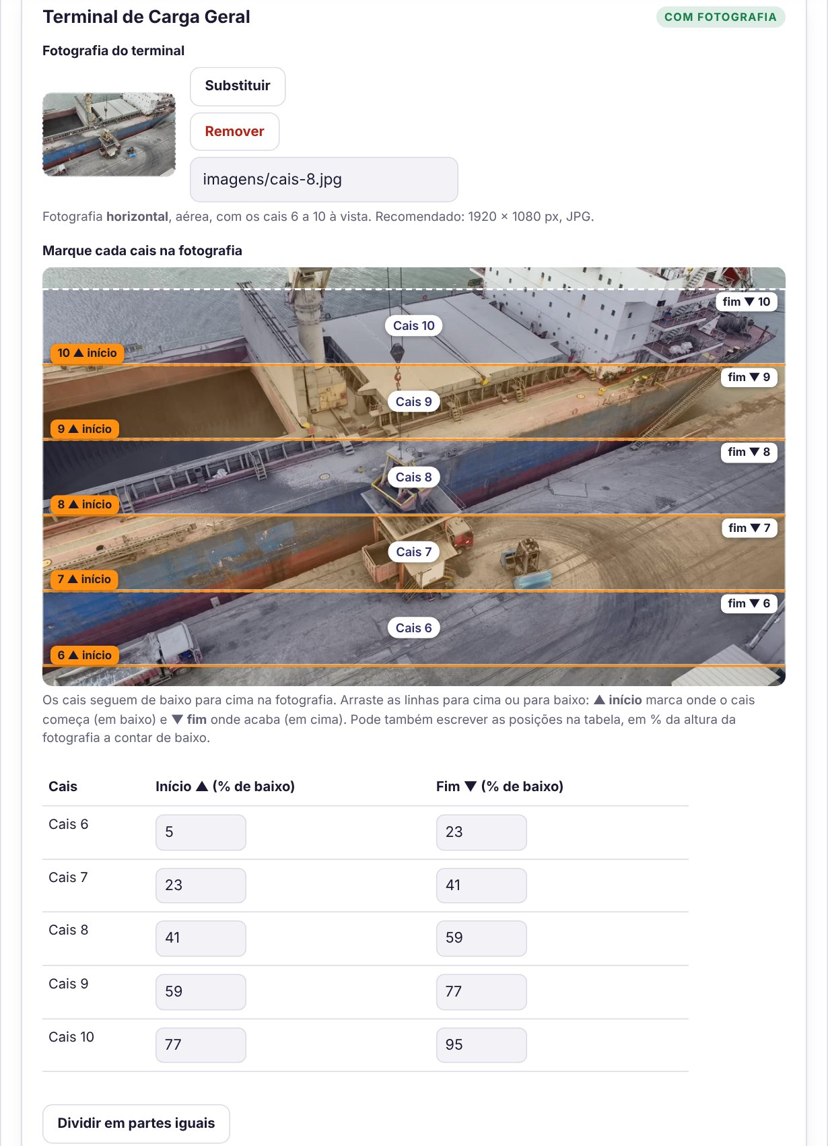
Início e fim de cada cais marcados na fotografia do TCG
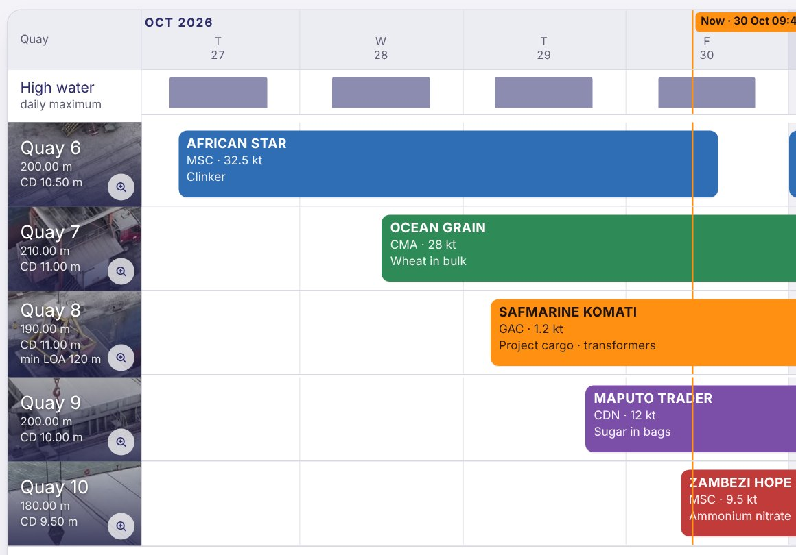
No site: cada cais com a sua faixa da fotografia
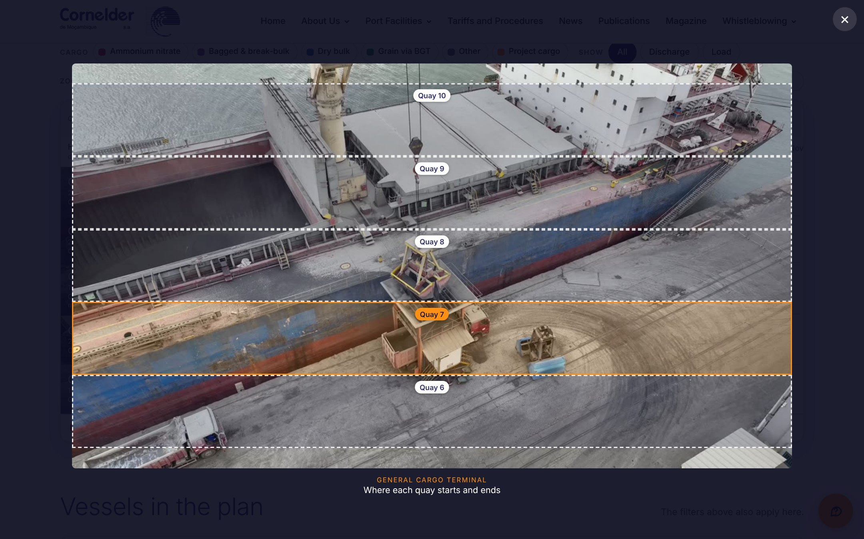
A lupa abre a fotografia inteira, com o cais escolhido em destaque
Dica: As marcas ficam guardadas mesmo quando importa um novo plano em PDF. Se mudar a fotografia, confirme as marcas antes de publicar. O nível Planeamento não vê esta secção.

13. Contactos e rodapé
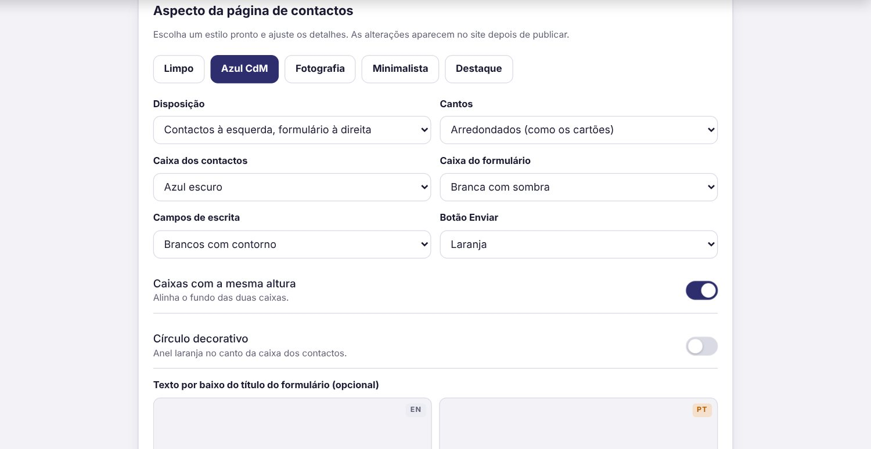
Aspecto da página de contactos
- Moradas, telefones, emails e texto do rodapé.
- Aspecto da página de contactos: escolha um estilo pronto (Limpo, Azul CdM, Fotografia, Minimalista, Destaque) e ajuste os detalhes: disposição, cantos, cor das caixas, campos, botão Enviar, caixas com a mesma altura, círculo decorativo e um texto opcional por baixo do título do formulário.
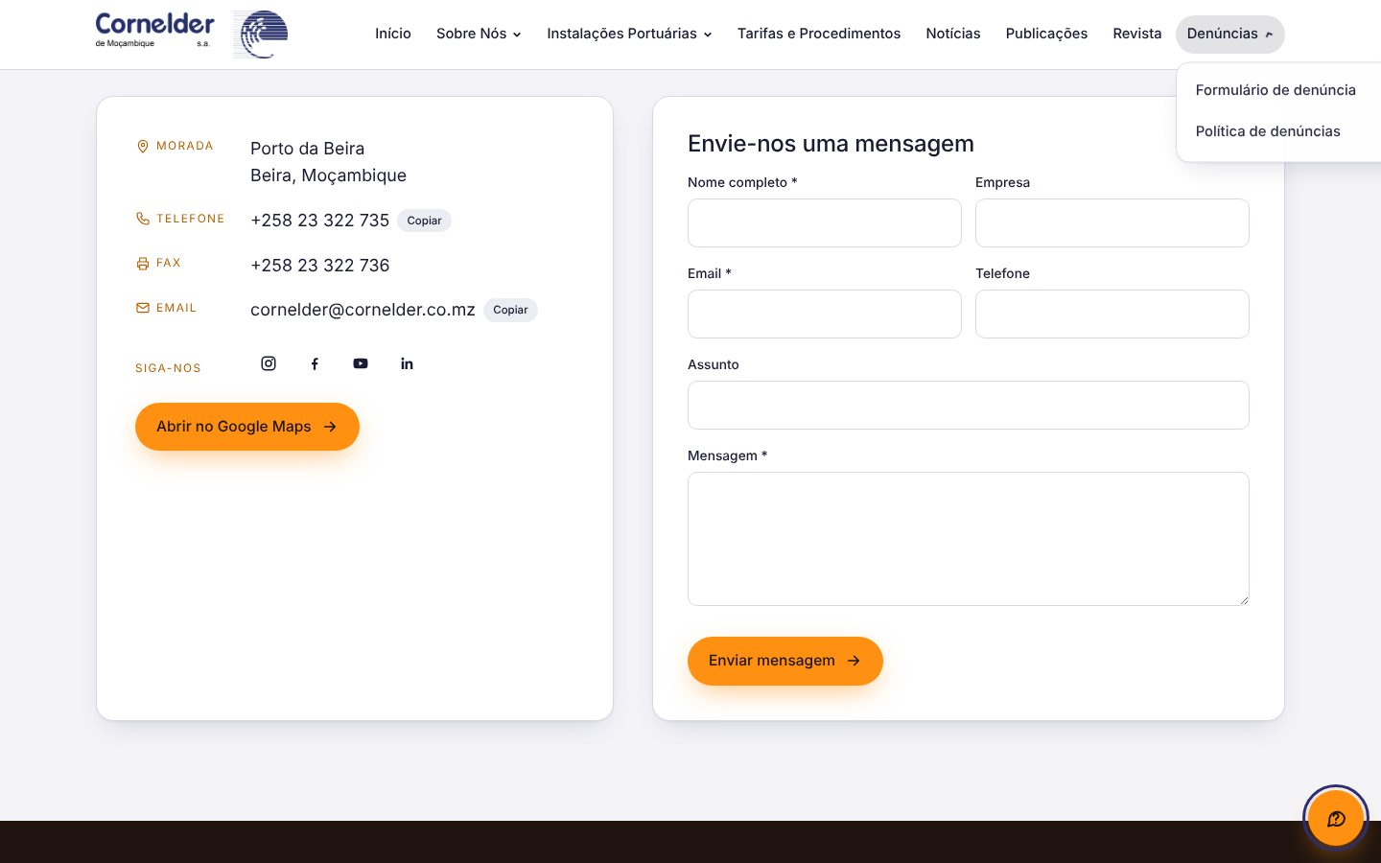
Estilo “Limpo” no site

14. Assistente virtual e banner

14.1 Assistente virtual
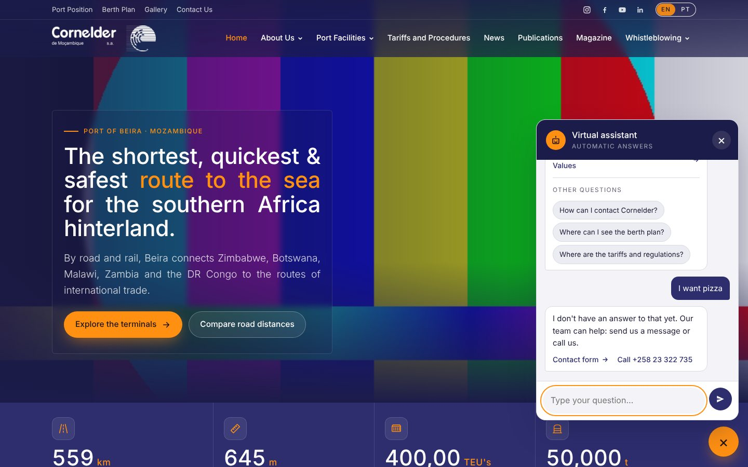
Assistente virtual no site
Um botão no canto do site abre um assistente que responde a perguntas frequentes, em PT e EN. Funciona sem inteligência artificial externa: compara a pergunta do visitante com as perguntas e palavras-chave que definir.
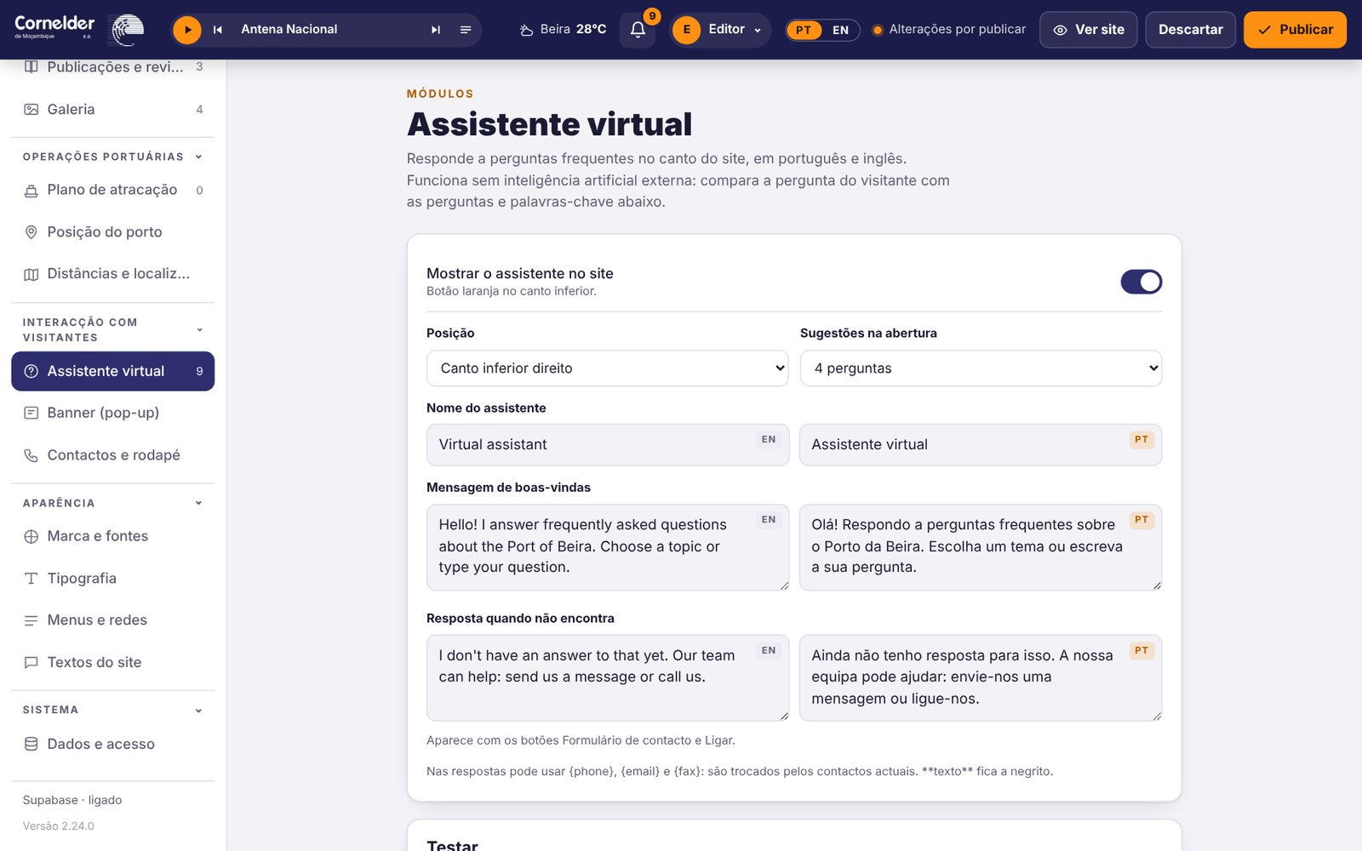
Assistente virtual no CMS
- Mostrar o assistente, Posição e Sugestões na abertura (quantas perguntas mostrar).
- Mensagem de boas-vindas e Resposta quando não encontra (com botões para o formulário e o telefone).
- Perguntas: pergunta, resposta, palavras-chave e link opcional, em EN e PT. A ordem da lista define a prioridade: as primeiras aparecem como sugestões e ganham em caso de empate.
- Use a caixa Testar para ver que resposta o assistente daria.

14.2 Banner (pop-up)
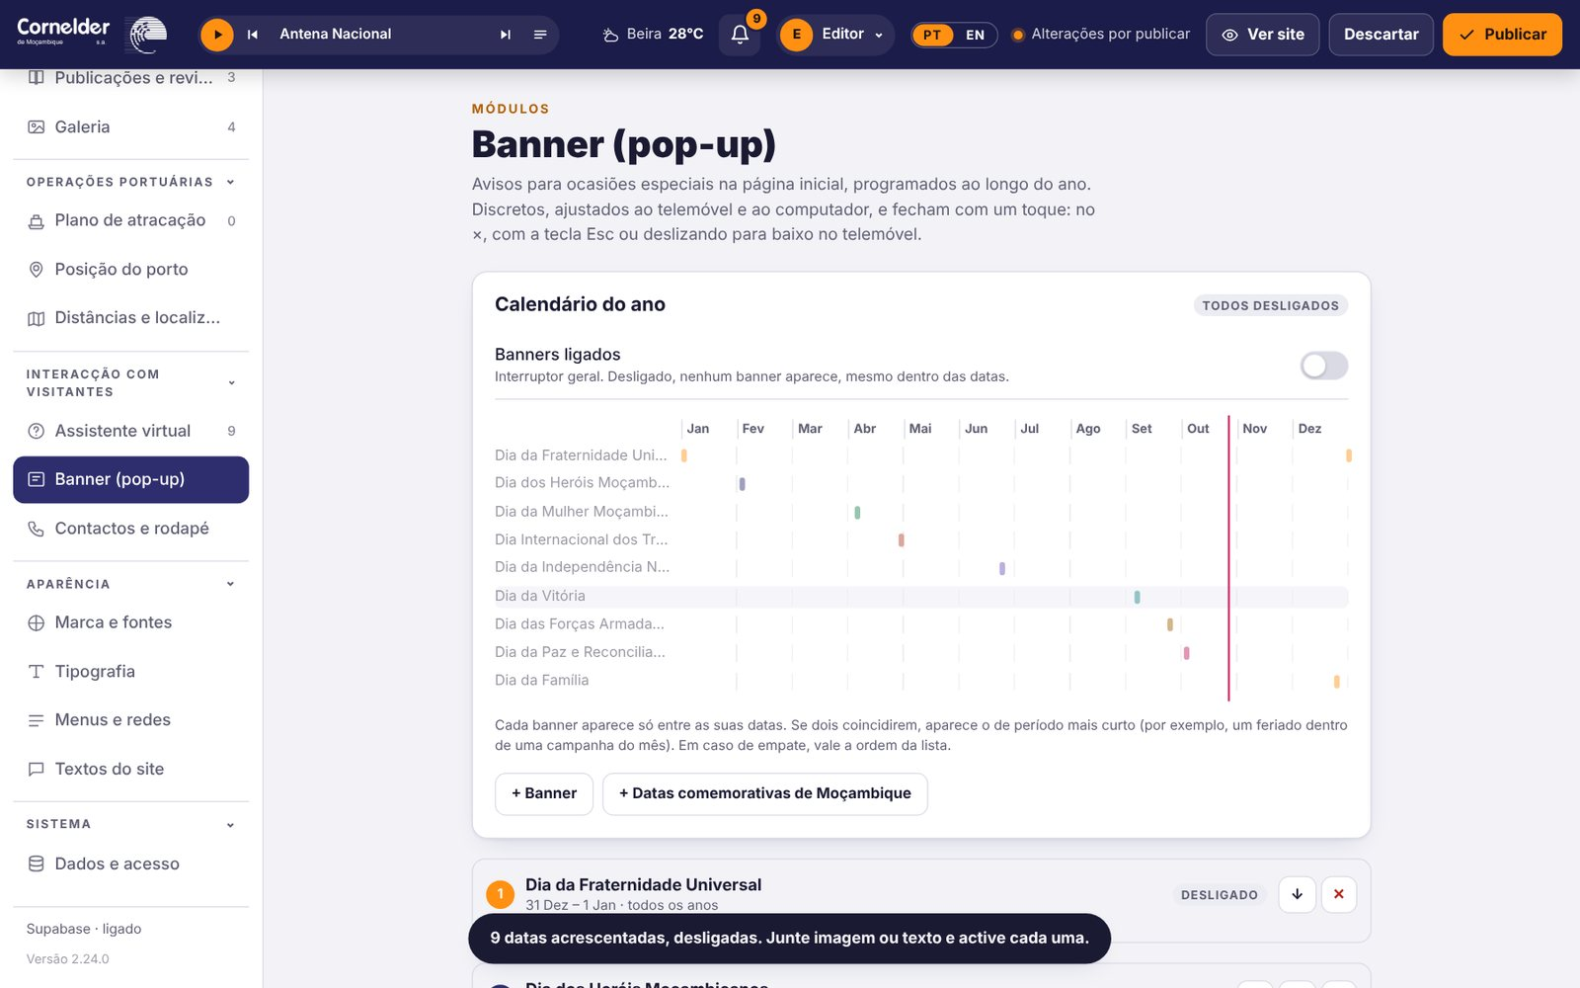
Calendário anual de banners
Avisos para ocasiões especiais, discretos e fáceis de fechar (×, tecla Esc ou deslizar no telemóvel). Aparecem no canto do ecrã no computador e como cartão em baixo no telemóvel.
- Ligue Banners ligados.
- Clique em + Banner ou em + Datas comemorativas de Moçambique (acrescenta os feriados, desligados).
- Para cada banner: título e texto EN/PT, imagem (1200 × 800 px), botão e link, período (de… até…, com repetição anual) e frequência (uma vez por visitante ou em cada visita).
- O Calendário do ano mostra todos os banners em barras. Se dois coincidirem, aparece o que estiver mais acima na lista.
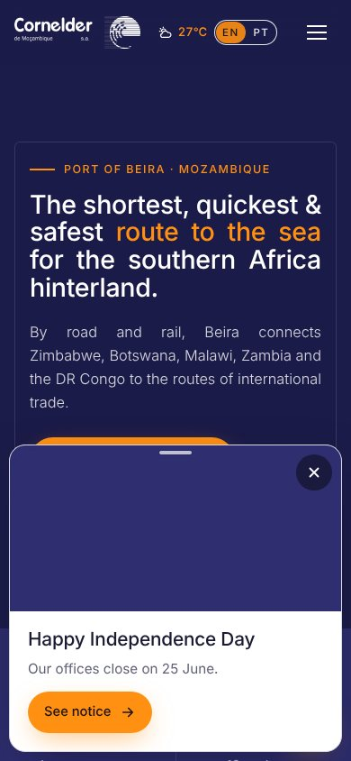
Banner no telemóvel

15. Acompanhar: mensagens, redes e notícias

15.1 Mensagens
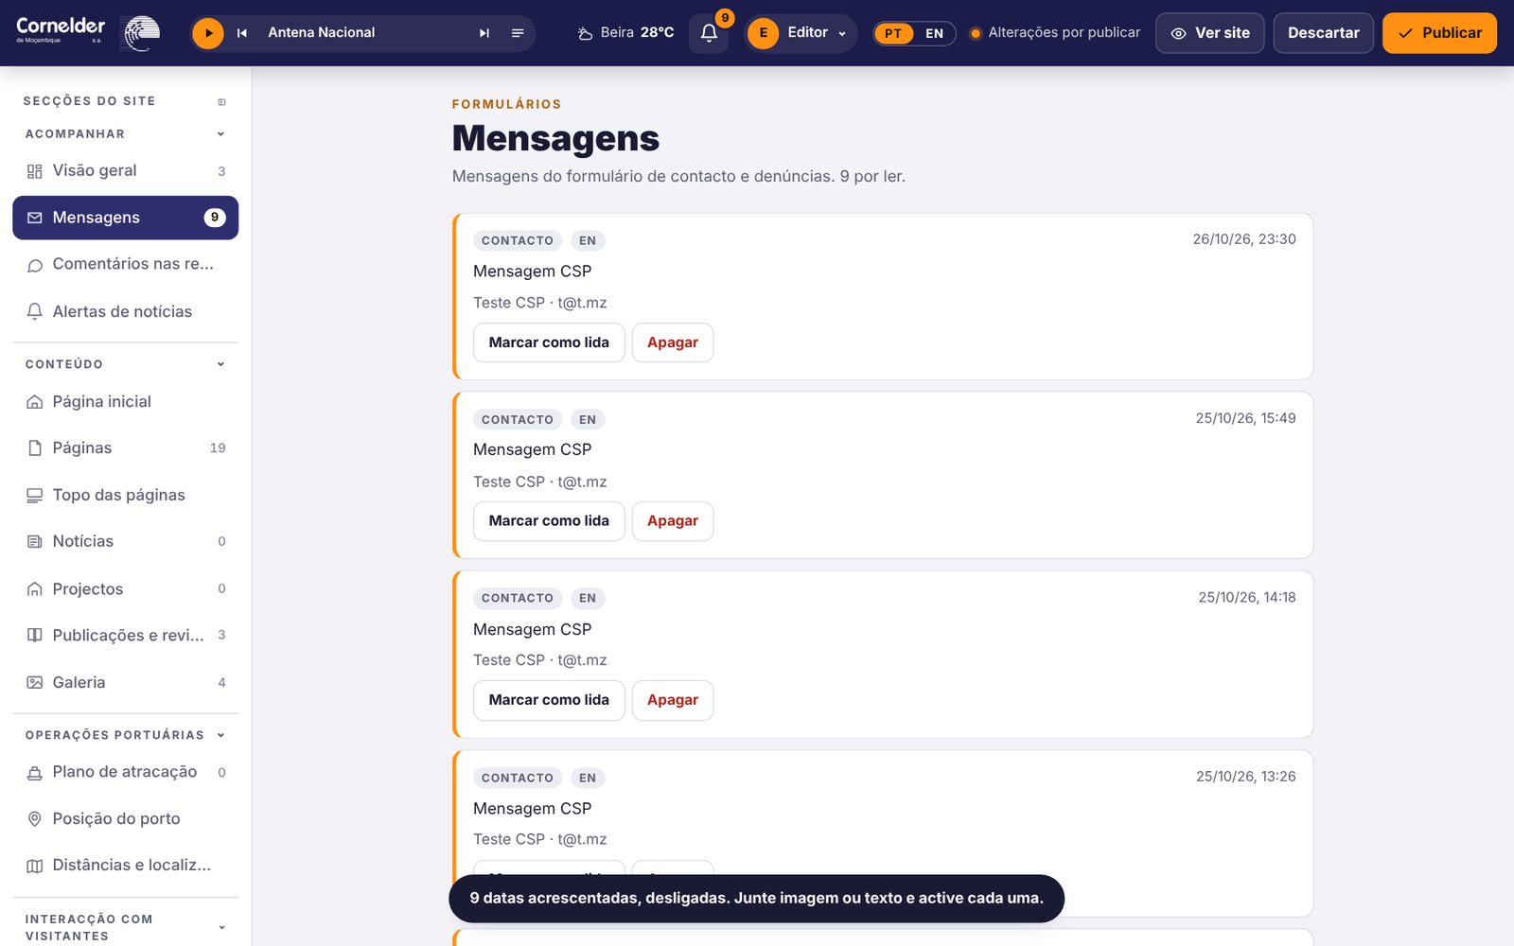
Mensagens recebidas
- Mensagens do formulário de contacto e do canal de denúncias. O sino na barra de topo e o número na barra lateral indicam as não lidas.
- Marcar como lida / Apagar (Consulta só pode marcar como lida).
- Denúncias anónimas não mostram contacto.

15.2 Comentários nas redes
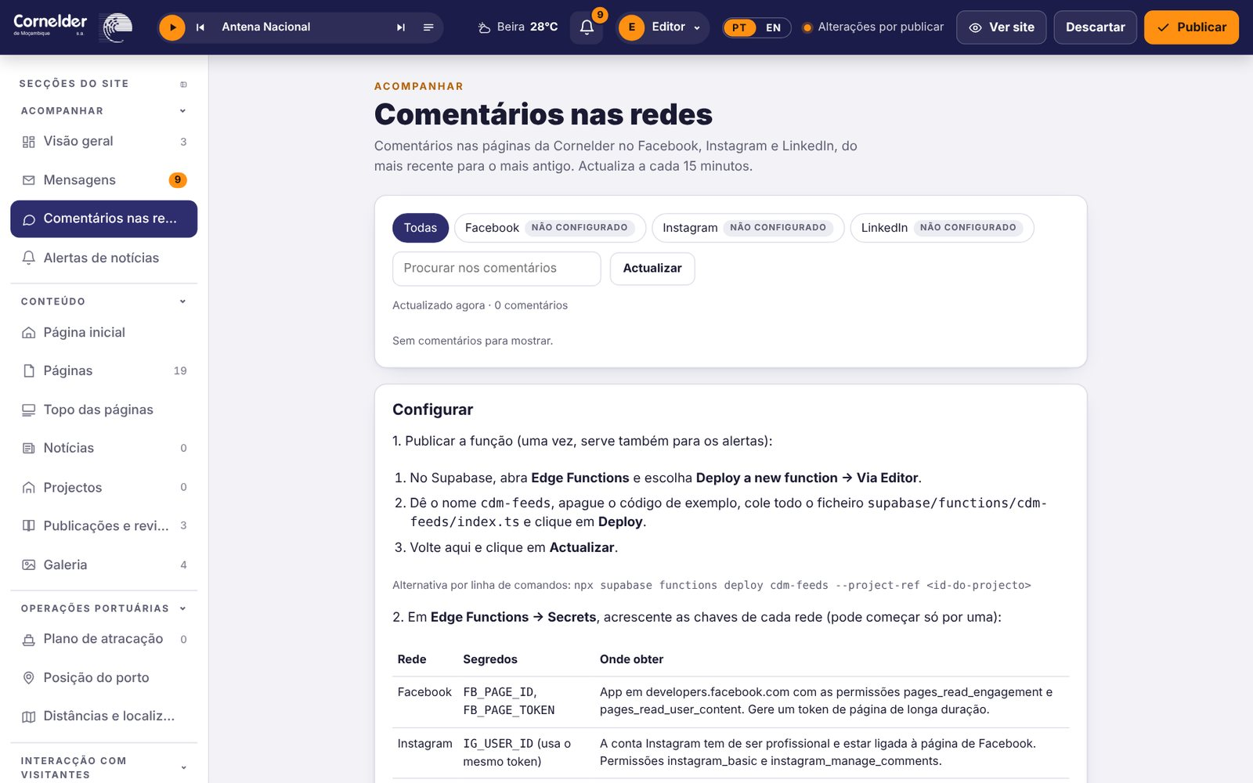
Comentários nas redes
Junta, do mais recente para o mais antigo, os comentários nas páginas da Cornelder no Facebook, Instagram e LinkedIn. Filtre por rede, pesquise e clique para abrir a publicação. Actualiza a cada 15 minutos ou com Actualizar.
Funciona através da função cdm-feeds no Supabase e das chaves de cada rede (ver capítulo 18). Enquanto uma rede não estiver configurada, aparece “Não configurado” e o painel Configurar explica os passos.

15.3 Alertas de notícias
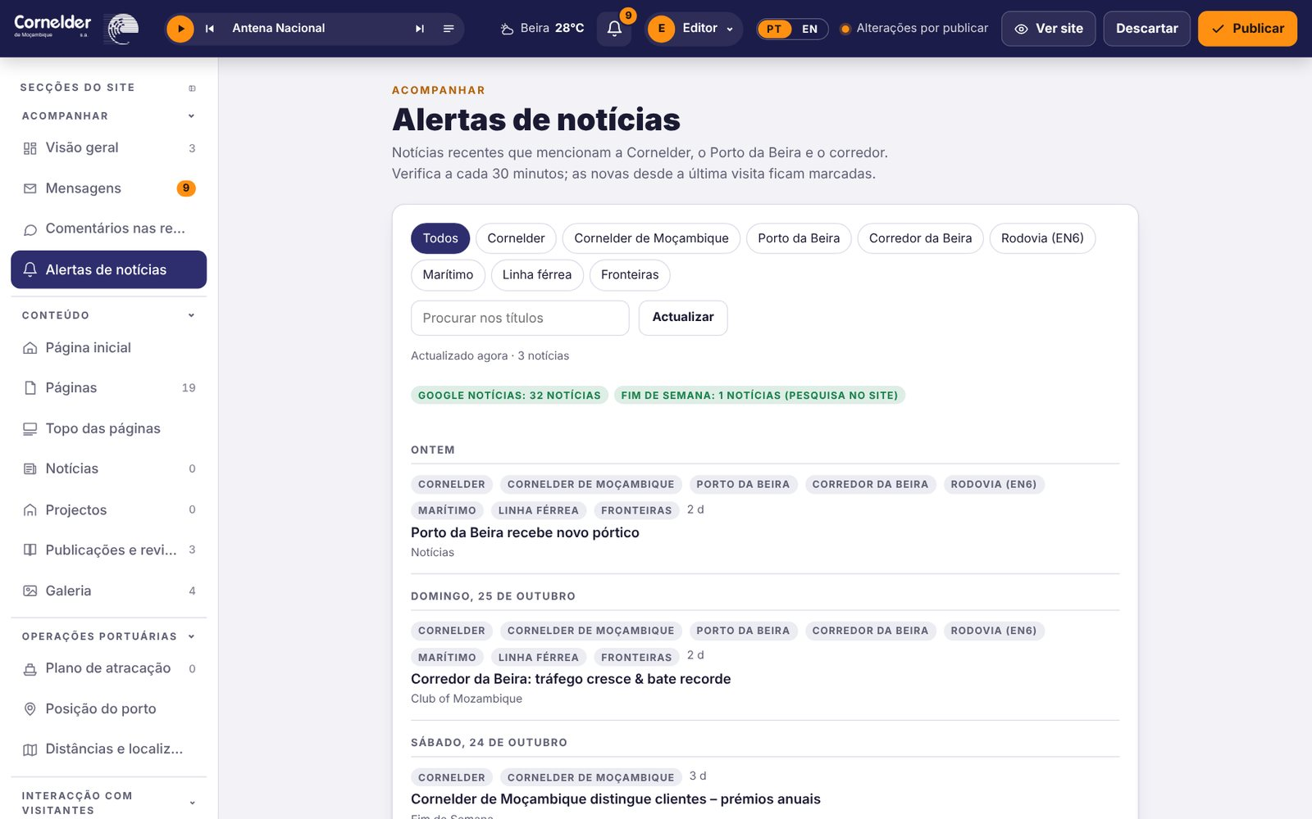
Alertas de notícias
- Procura notícias recentes sobre os temas definidos: Cornelder, Cornelder de Moçambique, Porto da Beira, Corredor da Beira, rodovia, marítima, linha férrea e fronteiras.
- Fontes: Google Notícias e sites que indicar (ex.: fimdesemana.co.mz). Acrescente sites em Fontes de notícias.
- Temas: nome, pesquisa (use OR e aspas), idioma e Activo. Acrescente com + Tema.
- Clique numa notícia para a abrir na fonte original.
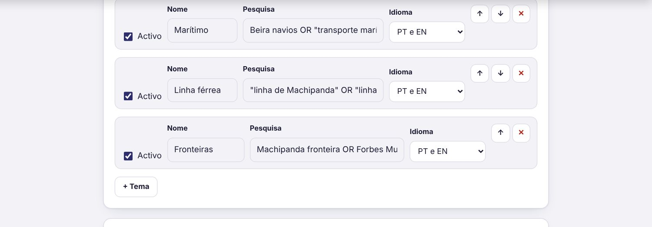
Temas de pesquisa

16. Identidade: textos, marca e tipografia
- Textos do site: lista pesquisável de todos os pequenos textos fixos (botões, avisos, legendas do assistente e da galeria) em EN e PT.
- Marca e fontes: logótipos, ficheiros da fonte Dax e definições de imagens (formato, qualidade, largura máxima).
- Tipografia: tipo de letra, peso e tamanho de cada tipo de texto e espaçamento entre letras.

17. Dados e acesso
Esta secção é usada sobretudo por administradores. Editores vêem a sessão, o histórico e exportar/importar; Consulta vê apenas a sua sessão; Planeamento vê apenas A minha conta.

17.1 Utilizadores e níveis de acesso
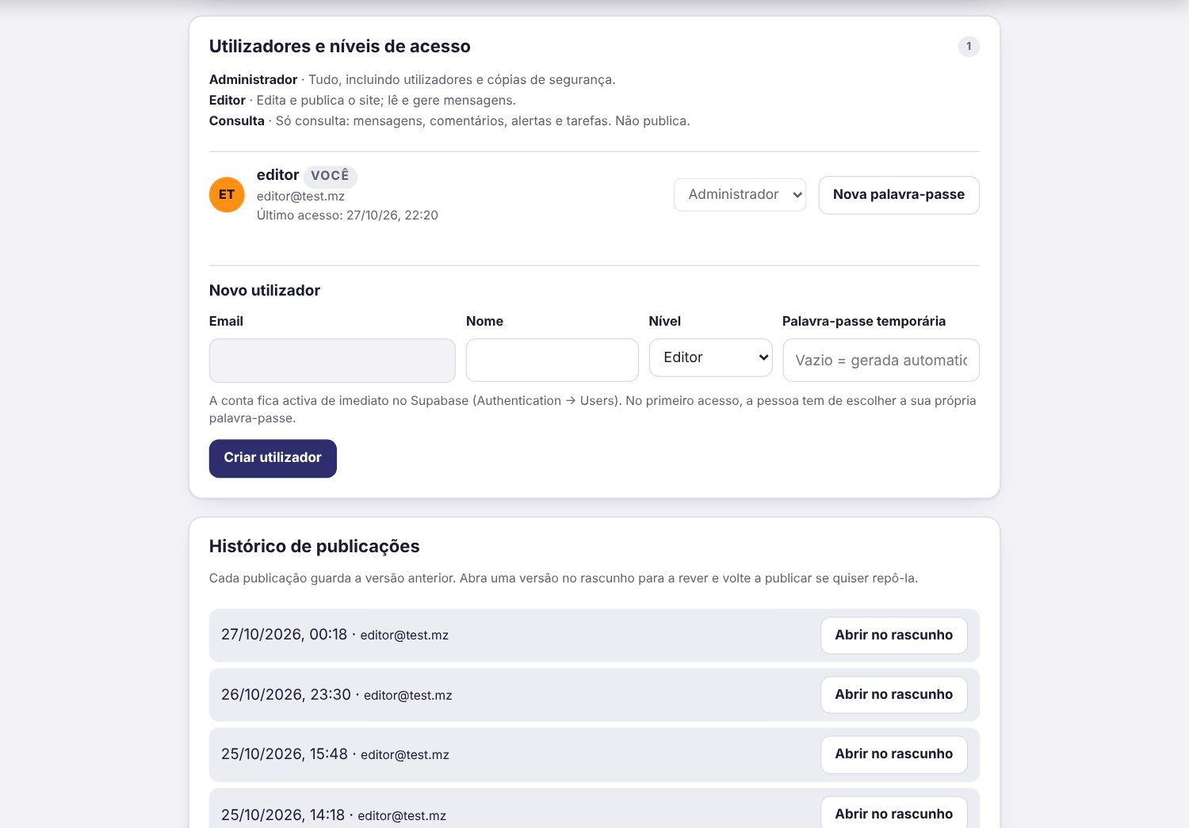
Utilizadores e níveis de acesso
Os administradores criam e gerem as contas directamente no CMS. Tudo o que fizer aqui fica no Supabase: a conta aparece em Authentication → Users e o nível na tabela editors.

Criar um utilizador
- Em Novo utilizador, escreva o email, o nome e escolha o nível (Administrador, Editor, Consulta ou Planeamento).
- Deixe Palavra-passe temporária vazia para o CMS gerar uma segura (14 caracteres), ou escreva uma com pelo menos 10 caracteres.
- Clique em Criar utilizador. A palavra-passe temporária aparece no ecrã com o botão Copiar: envie-a à pessoa por um canal seguro (ex.: Teams ou telefone), separada do email.
- Na primeira entrada, a pessoa é obrigada a escolher a sua própria palavra-passe (ver 2.2) e, se for administrador ou se a regra estiver ligada para todos, a activar a verificação em dois passos (ver 2.3).
Segurança: Não use uma palavra-passe comum para todos (ex.: “cornelder”): é fácil de adivinhar e daria acesso ao site a quem a conhecesse. O CMS recusa palavras-passe que começam pelo nome da empresa ou do porto.
Conta por ligar: A etiqueta Conta por ligar aparece em quem tem conta no Supabase mas ainda não está ligado à lista (por exemplo, contas anteriores à 2.29.1 sem correr o SQL 08, ou contas criadas fora do CMS). Clique em Nova palavra-passe: a conta fica ligada e a pessoa recebe uma palavra-passe temporária nova.

Criar uma conta de Planeamento
- Em Novo utilizador, escolha o nível Planeamento (planos de atracação).
- Marque o terminal: TCG, CT ou os dois. Ao lado de cada terminal aparece a ocupação, por exemplo TCG 1/2.
- Crie o utilizador e envie a palavra-passe temporária como para os outros níveis.
- Se o terminal já tiver 2 pessoas activas, a base de dados recusa: suspenda ou retire uma antes de acrescentar outra.

Gerir utilizadores existentes
- Nível: mude na lista; aplica-se na próxima acção da pessoa.
- Nova palavra-passe: gera uma nova palavra-passe temporária (a pessoa volta a escolher a sua ao entrar).
- Suspender / Reactivar: bloqueia o acesso sem apagar a conta.
- Retirar acesso: remove a pessoa da lista; pode também apagar a conta do Supabase.
- Repor 2 passos: apaga a app autenticadora associada à conta (telemóvel perdido ou trocado). A etiqueta 2 passos indica quem já a tem activa.
- Não é possível baixar o próprio nível, suspender-se ou remover-se, e tem de existir sempre pelo menos um administrador activo.

17.2 Cópias de segurança
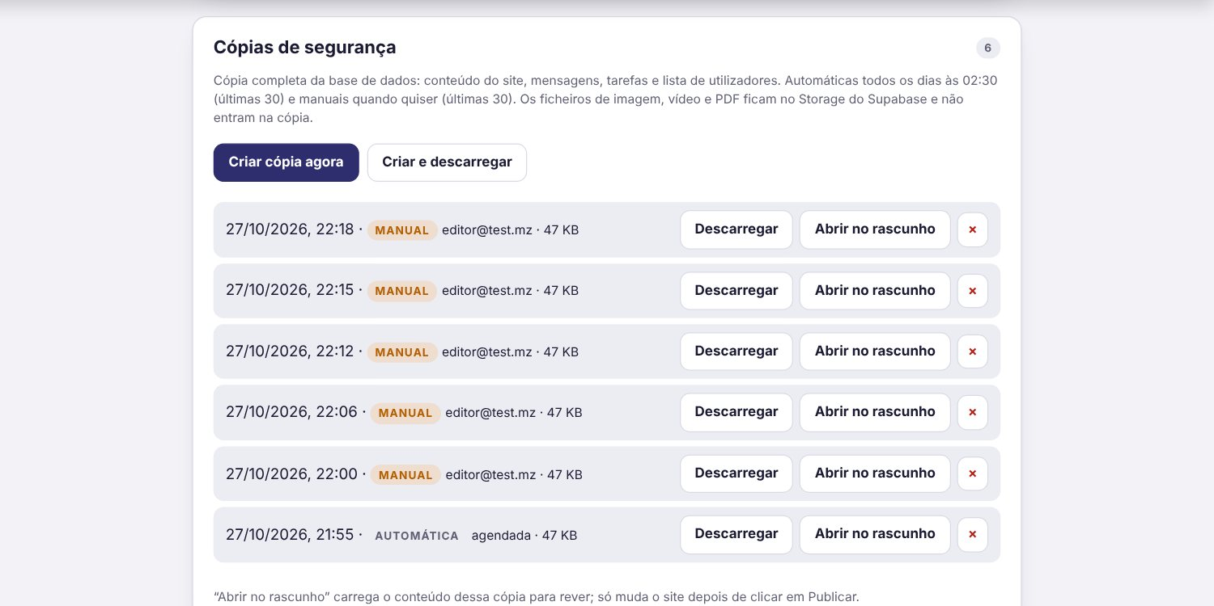
Cópias de segurança
- Cada cópia guarda todo o conteúdo do site, as mensagens, as tarefas e a lista de utilizadores.
- Automáticas: todos os dias às 02:30 (hora de Maputo); ficam as últimas 30.
- Manuais: clique em Criar cópia agora antes de grandes alterações (ou Criar e descarregar); ficam as últimas 30.
- Descarregar: guarda a cópia num ficheiro .json no computador (recomendado uma vez por mês, guardado fora do Supabase).
- Abrir no rascunho: carrega o conteúdo dessa cópia no rascunho para rever; o site só muda quando clicar em Publicar.
- As imagens, vídeos e PDFs não entram na cópia: ficam no Storage do Supabase e no GitHub.

17.3 Segurança: verificação em dois passos e fim de sessão
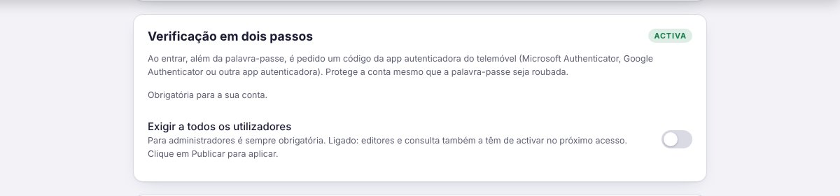
Verificação em dois passos em Dados e acesso
- O cartão Verificação em dois passos mostra se está activa na sua conta. Quem não é obrigado pode Activar ou Desligar para a sua conta.
- Exigir a todos os utilizadores (só administradores): ligado e publicado, editores e consulta têm de activar a verificação no próximo acesso. Recomendado.
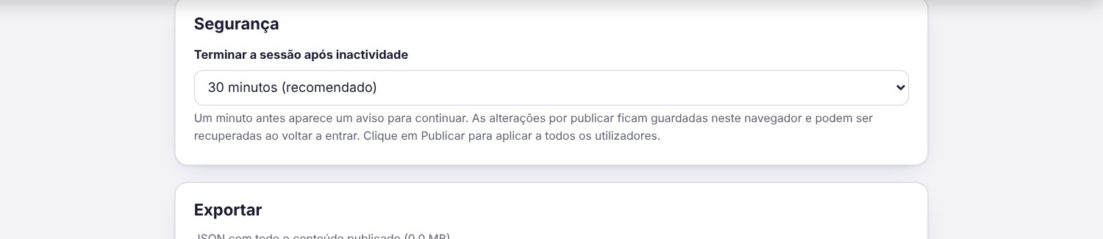
Tempo de inactividade
Em Terminar a sessão após inactividade escolha 10, 15, 30 (recomendado) ou 60 minutos, 2 horas, ou Nunca. Clique em Publicar para aplicar a todos os utilizadores.

17.4 Histórico, exportar e importar
- Histórico de publicações: versões anteriores do site, para repor (ver 4.1).
- Exportar: descarrega um JSON com o conteúdo publicado.
- Importar: substitui o rascunho pelo conteúdo de um JSON. Reveja e publique.
- Repor conteúdo original: carrega no rascunho o conteúdo de origem.

17.5 Desempenho da base de dados
Em Sistema → Desempenho (só administradores) vê que consultas à base de dados passam do limite, quantas vezes correm e quanto consomem. Precisa do SQL 09-desempenho.sql (ver 18.1).
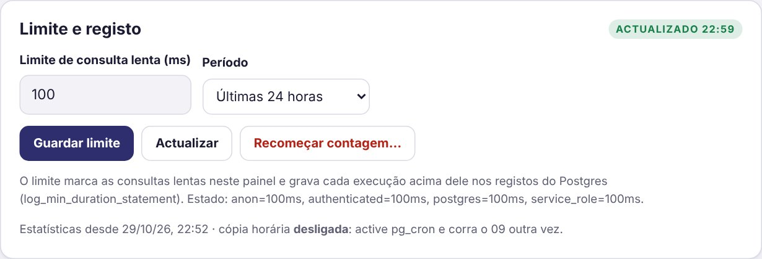
Limite de consulta lenta, período e estado do registo
- Limite de consulta lenta: em milissegundos (250 por omissão). Ao clicar em Guardar limite, o painel passa a marcar como lentas as consultas com média ou máximo acima dele, e o Postgres grava nos registos cada execução que o ultrapasse.
- Período: última hora, 24 horas, 7 dias ou 30 dias. Os números de execuções e de tempo são desse período.
- Recomeçar contagem: apaga o histórico e recomeça as estatísticas. Use depois de uma correcção, para medir de novo.
- A linha de estado indica o limite aplicado a cada papel (site, CMS, funções, tarefas) e se a cópia horária (pg_cron) está activa.
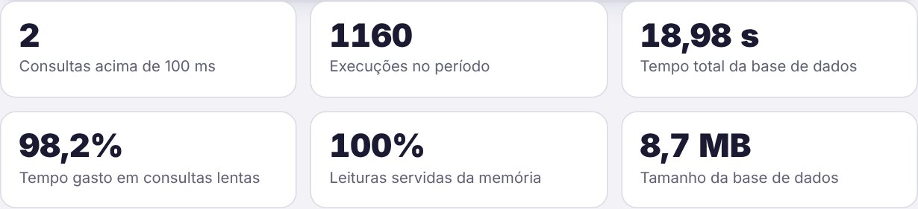
Resumo do período
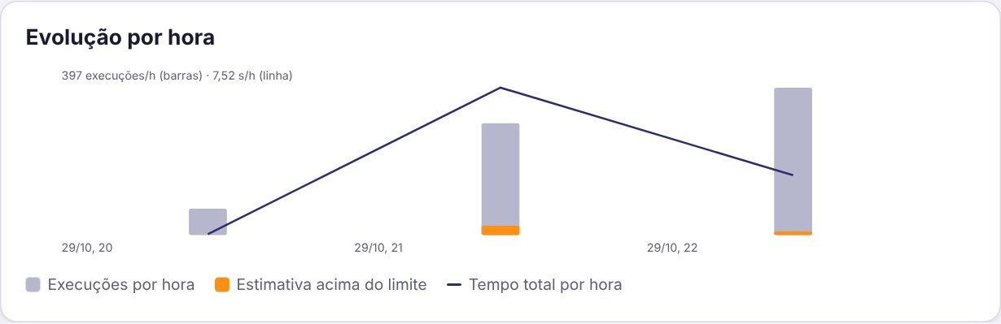
Execuções e tempo por hora; a laranja, a estimativa acima do limite
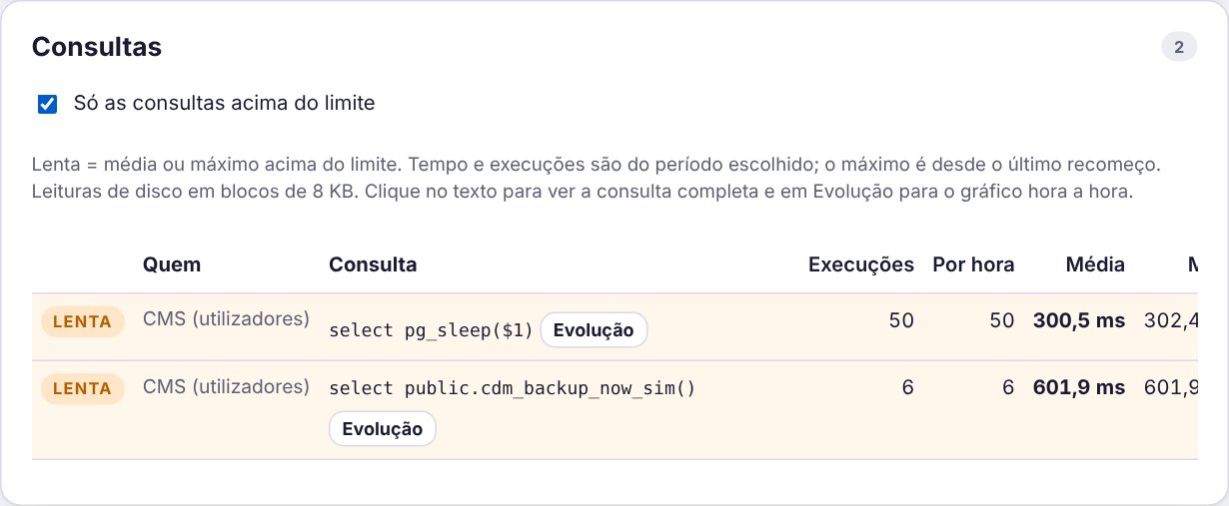
Consultas acima do limite
Coluna | O que mostra
Quem | Site (visitantes), CMS (utilizadores), Funções (cdm-admin, cdm-feeds) ou Tarefas e SQL Editor.
Execuções / Por hora | Quantas vezes a consulta correu no período e a média por hora.
Média / Máx. | Tempo médio no período e o mais alto desde o último recomeço.
Tempo total / % do tempo | Tempo gasto pela consulta e a sua parte no tempo total da base de dados.
Linhas/exec., Memória, Leituras disco | Linhas devolvidas, percentagem de leituras feitas em memória e blocos lidos do disco.
Temp. MB / WAL MB | Ficheiros temporários (ordenações grandes) e escrita no registo de transacções.

Dica: Para ver cada execução lenta com a hora exacta, abra no Supabase Logs → Postgres e pesquise as linhas que começam por “duration:”. O cartão Cada execução lenta do painel tem a consulta pronta a copiar.

18. Configuração técnica (equipa técnica)
Passos feitos uma vez no Supabase. Os ficheiros estão na pasta supabase/ do pacote do site.

18.1 Ficheiros SQL
Em Supabase → SQL Editor → New query, cole o conteúdo de cada ficheiro e clique em Run, por esta ordem (podem ser corridos de novo sem problema):
Ficheiro | Para quê
01-estrutura.sql | Tabelas do conteúdo, histórico, mensagens, editores e ficheiros.
02-primeiro-editor.sql | Primeiro utilizador (só na instalação inicial).
03-seguranca.sql | Anti-spam e validações do formulário de contacto.
04-tarefas.sql | Lista “Por completar” partilhada.
05-utilizadores-e-copias.sql | Níveis de acesso (Administrador, Editor, Consulta) e cópias de segurança diárias. Quem já era editor passa a administrador.
06-verificacao-dois-passos.sql | Verificação em dois passos aplicada pela base de dados. Se voltar a correr o 05, corra também o 06.
07-planeamento-atracacao.sql | Nível Planeamento: só planos de atracação por terminal, máximo 2 pessoas por terminal, só PDFs. Correr depois do 06. Se voltar a correr o 05 ou o 06, corra também o 07.
08-contas-ligadas.sql | Liga cada utilizador ao id da sua conta do Supabase: uma conta criada por fora, mesmo com o email de alguém da lista, não tem acesso. Correr depois do 07. Se voltar a correr o 05, o 06 ou o 07, corra também o 08.
09-desempenho.sql | Índices, conteúdo público sem dados do CMS, registo de consultas lentas (250 ms) e métricas para Sistema → Desempenho. Correr depois do 08 e depois de enviar os ficheiros da 2.30.0 para o GitHub.

Dica: Se ao correr o 05 aparecer o aviso “pg_cron indisponível”, active a extensão pg_cron em Database → Extensions (ou Integrations → Cron) e corra o ficheiro outra vez. Sem ela, as cópias manuais funcionam, mas as diárias não.

18.2 Definições de autenticação (Supabase → Authentication)
Definição | Valor recomendado
Sign In / Providers → Allow new users to sign up | Desligado: só os administradores criam contas, no CMS.
Multi-Factor → TOTP (App Authenticator) | Ligado (vem ligado por defeito).
Password requirements | Mínimo 10 caracteres, com minúsculas, maiúsculas e algarismos.
Leaked password protection | Ligado, se o plano o permitir: recusa palavras-passe conhecidas de fugas de dados.
Rate limits | Manter os valores por defeito (limitam tentativas de entrada).

18.3 Funções (Edge Functions)
Função | Para quê | Segredos
cdm-feeds | Comentários nas redes e Alertas de notícias | FB_PAGE_ID, FB_PAGE_TOKEN, IG_USER_ID, LI_ORG_ID, LI_TOKEN (opcionais, por rede)
cdm-admin | Gestão de utilizadores no CMS (níveis, terminais do Planeamento, 2 passos). Publicar de novo a cada versão que a altere (última: 2.29.1) | Nenhum: usa a chave de serviço que o Supabase já fornece à função. Em alternativa, CDM_SERVICE_KEY.

- Em Edge Functions → Deploy a new function → Via Editor, dê o nome exacto (cdm-feeds ou cdm-admin).
- Apague o código de exemplo, cole todo o ficheiro supabase/functions/<nome>/index.ts e clique em Deploy.
- Em Details da função, desligue Verify JWT e guarde. A função verifica sozinha quem está a pedir.
- Para confirmar, abra no navegador https://<projecto>.supabase.co/functions/v1/<nome>: deve aparecer {"ok":true, …} com a versão (cdm-admin 2.29.1, cdm-feeds 2.29.1).
Segurança: A chave de serviço (service_role / secret) dá acesso total à base de dados. Nunca a coloque no config.js nem no site: só existe dentro das funções do Supabase.

19. Imagens, PDFs e boas práticas
Uso | Tamanho recomendado | Notas
Topo das páginas | 3840 × 980 px (ou 1920 × 490) | Faixa horizontal; assunto ao centro
Topo no telemóvel | 780 × 744 px | Opcional, ver 5.1
Topo da página inicial (imagem de capa) | 1920 × 1080 px | Primeira imagem do vídeo
Cartões | 1600 × 1100 px (16:11) | Assunto ao centro
Banner (pop-up) | 1200 × 800 px | Pouco texto na imagem
Galeria e grelha de fotografias | 1600 px de largura | Capa da colecção 4:3
Notícias / projectos | 1600 × 1000 px | Imagem principal
Capas de publicações | 900 × 1200 px (3:4) | Vertical
PDFs | até 20 MB | Nome claro, ex.: plano-atracacao-tc.pdf
Vídeos | até 8 MB | Ver capítulo 6

- As imagens são optimizadas automaticamente ao carregar.
- Preencha sempre EN e PT: a Visão geral indica traduções em falta.
- Crie uma cópia manual antes de grandes alterações e confirme no site com Ver site.

20. Resolução de problemas
Sintoma | Causa provável e solução
“Email ou palavra-passe incorrectos” | Confirme o email; use “Esqueci a palavra-passe” ou peça uma Nova palavra-passe a um administrador.
“Sem acesso” | O email não está na lista de utilizadores ou a conta está suspensa.
A sessão terminou sozinha | Fim de sessão por inactividade (ver 2.5). Ao entrar, use Recuperar se houver alterações guardadas.
Não vejo Utilizadores nem Cópias | Só administradores. Se for administrador, falta correr o 05-utilizadores-e-copias.sql.
“Não foi possível contactar a função …” | Função não publicada, nome errado (NOT_FOUND) ou Verify JWT ligado. Ver 18.3 e o endereço de verificação.
Código de 6 algarismos recusado | A hora do telemóvel está errada: ponha-a em automático. Escreva o código actual (muda a cada 30 s).
Perdi o telemóvel | Peça a outro administrador: Dados e acesso → Repor 2 passos junto ao seu nome.
Não há cópias automáticas | Extensão pg_cron desligada: active-a e corra o 05 outra vez.
O site não mostra as alterações | Falta clicar em Publicar, ou o navegador tem a página em cache: recarregue (Ctrl+F5).
Vídeo não aparece | Nome do ficheiro diferente do código ou ficheiro em falta; use Detectar vídeos e ?diag=1.
Rádio não toca | A rádio não tem emissão online segura; escolha outra da lista.
Comentários: “Não configurado” | Faltam os segredos dessa rede na função cdm-feeds.
Importar plano: “Não encontrei o cabeçalho dos cais…” ou “…blocos de navios…” | O ficheiro não é o plano de atracação, ou o modelo do PDF mudou. Confirme o ficheiro; se persistir, avise a equipa técnica.
“Este PDF é do plano do … O seu acesso é só para …” | Conta de Planeamento sem esse terminal. Peça a um administrador para o acrescentar (ver 17.1).
“O terminal … já tem 2 pessoas de Planeamento activas” | Limite de 2 por terminal. Suspenda ou retire uma pessoa antes de acrescentar outra.
O plano interactivo não aparece no site | No site desligado no cartão do terminal, ou falta Publicar.
Planeamento não vê outras secções do CMS | É o comportamento esperado deste nível (ver 12.5).
“Sem acesso” depois da 2.29.1, ou etiqueta Conta por ligar | A conta não está ligada à lista: um administrador usa Nova palavra-passe para essa pessoa, ou corre o SQL 08 de novo.
Fontes de notícias: “Endereço não permitido” ou “Só são aceites endereços https” | A função só lê sites públicos por https. Confirme o endereço (ex.: https://fimdesemana.co.mz).

Anexo A: Histórico de versões
Resumo das versões. O detalhe completo está no ficheiro CHANGELOG.md.
Versão | Principais alterações
2.31.0 | Fotografia de cada terminal no plano de atracação, com o início e o fim de cada cais marcados no CMS.
2.30.0 | Desempenho: site e CMS pedem menos dados; índices em falta; registo de consultas lentas; painel Sistema → Desempenho.
2.29.1 | Segurança: utilizadores ligados ao id da conta (SQL 08, etiqueta Conta por ligar); Fontes de notícias só por https e em servidores públicos (cdm-feeds 2.29.1).
2.29.0 | Novo nível Planeamento (só planos de atracação, por terminal, máximo 2 pessoas por terminal); caixas de números das Instalações portuárias abaixo do topo; este manual actualizado.
2.28.1 | PDF do plano com o nome do porto, terminal e data no ficheiro e no documento.
2.28.0 | Descarregar PDF do plano por terminal e por navio, em EN ou PT.
2.27.0 | Plano do Terminal de Contentores: separadores Carga Geral / Contentores; importação do Berth Plan – CT.
2.26.0 | Plano de atracação interactivo do TCG; Importar plano (PDF) e revisão de navios no CMS.
2.25.1 | Código QR da verificação em dois passos corrigido; aviso claro no SQL 06.
2.25.0 | Verificação em dois passos (app autenticadora), obrigatória para administradores e opcional para todos; sem “Criar conta” no ecrã de entrada; definições de autenticação recomendadas.
2.24.0 | Utilizadores e níveis de acesso no CMS (Administrador, Editor, Consulta) com palavra-passe temporária; cópias de segurança diárias e manuais; fim de sessão automático; este manual actualizado.
2.23.0 | Vídeos 07–10: nova tentativa sem cache; ligação às funções mais robusta.
2.22.0 | Cartão em todas as páginas; fontes de notícias (Fim de Semana, Google Notícias); diagnóstico das funções.
2.21.0 | Só notícias em destaque na página inicial; topos mais altos e imagem para telemóvel; vídeos sem repetir e botão seguinte; outras áreas nas instalações; barra lateral agrupada e recolhível; menu do utilizador; rádio; comentários nas redes e alertas de notícias.
2.20.0 | Conteúdo editado incorporado nos ficheiros.
2.19.0 | Tarefas editáveis em “Por completar”.
2.18.0 | Galeria com colecções, filtros e visualização ampliada.
2.17.0 | Calendário anual de banners; Visão geral em letra média; animação de entrada.
2.16.0 | Todas as rotas no mapa; ordem do assistente; temperatura e sino no CMS; banner (pop-up).
2.15.0 | Topo sem quadriculado nem 3D; imagem de capa; botão de pausa; estilos da página de contactos; assistente virtual.
2.14.0 | Textos das páginas com estilo único.
2.11 – 2.13 | Melhorias de conteúdo e correcções.
2.10.0 | Número de versão visível no CMS; primeiro manual.
2.0 – 2.9 | Versão Supabase + Vercel; vídeos por página; cartões; tarifas; mapa; temperatura.
1.x | Versão 1: site e CMS em ficheiros HTML.

